|  |  |  |
| --- | --- | --- |
|  | УНИВЕРЗИТЕТ У НОВОМ САДУ  **ФАКУЛТЕТ ТЕХНИЧКИХ НАУКА У НОВОМ САДУ** |  |

Катарина Перовић

**РАЗВОЈ И ИМПЛЕМЕНТАЦИЈА ИНФОРМАЦИОНОГ СИСТЕМА ЗА ПРОДАЈУ ПАРФЕМА**

ДИПЛОМСКИ РАД

- Основне академске студије -

Нови Сад, 2024.

|  |  |
| --- | --- |
|  | УНИВЕРЗИТЕТ У НОВОМ САДУ ⚫ **ФАКУЛТЕТ ТЕХНИЧКИХ НАУКА**  21000 НОВИ САД, Трг Доситеја Обрадовића 6 |
| **КЉУЧНА ДОКУМЕНТАЦИЈСКА ИНФОРМАЦИЈА** |

|  |  |  |  |
| --- | --- | --- | --- |
| Редни број, **РБР**: | |  | |
| Идентификациони број, **ИБР**: | |  | |
| Тип документације, **ТД**: | | Монографска документација | |
| Тип записа, **ТЗ**: | | Текстуални штампани материјал | |
| Врста рада, **ВР**: | | Дипломски рад | |
| Аутор, **АУ**: | | Катарина Перовић | |
| Ментор, **МН**: | | Др Милан Челиковић, доцент | |
| Наслов рада, **НР**: | | Развој и имплементација информационог система за продају парфема | |
| Језик публикације, **ЈП**: | | Српски/ћирилица | |
| Језик извода, **ЈИ**: | | Српски | |
| Земља публиковања, **ЗП**: | | Република Србија | |
| Уже географско подручје, **УГП**: | | Војводина | |
| Година, **ГО**: | | 2024. | |
| Издавач, **ИЗ**: | | Ауторски репринт | |
| Место и адреса, **МА**: | | Нови Сад, Трг Доситеја Обрадовића 6 | |
| Физички опис рада, **ФО**: (поглавља/страна/цитата/табела/слика/графика/прилога) | | 7/89/0/75/50/0/0 | |
| Научна област, **НО**: | | Електротехника и рачунарство | |
| Научна дисциплина, **НД**: | | Примењене рачунарске науке и информатика | |
| Предметна одредница/Кључне речи, **ПО**: | | Базе података и информациони системи | |
| **УДК** | |  | |
| Чува се, **ЧУ**: | | У библиотеци Факултета техничких наука, Нови Сад | |
| Важна напомена, **ВН**: | |  | |
| Извод, **ИЗ**: | | У овом раду представљен је пројекат реализације информационог система за управљање понудом и продајом парфема. Шема базе података пројектована је уз помоћ *Oracle SQL Data Modeler* [2] алата за израду *EER* модела и имплементационе шеме. Позадинска логика апликације развијена је у окружењу *Microsoft Visual Studio 2022* [12], користећи програмски језик *C#* [14] у оквиру *.NET 8.0* [3] фрејмворк-а. Кориснички интерфејс апликације реализован је уз помоћ окружења *Visual Studio Code* [13], коришћењем *Vue.js* [7] фрејмворк-а. | |
| Датум прихватања теме, **ДП**: | |  | |
| Датум одбране, **ДО**: | |  | |
| Чланови комисије, **КО**: | Председник: | Др Дину Драган, ванредни професор |
|  | Члан: | Др Марко Вјештица, асистент-мастер | Потпис ментора |
|  | Члан, ментор: | Др Милан Челиковић, доцент |  |

Образац **Q2.НА.04-05** - Издање 1

|  |  |
| --- | --- |
|  | UNIVERSITY OF NOVI SAD ⚫ **FACULTY OF TECHNICAL SCIENCES**  21000 NOVI SAD, Trg Dositeja Obradovića 6 |
| **KEY WORDS DOCUMENTATION** |

|  |  |  |  |
| --- | --- | --- | --- |
| Accession number, **ANO**: | |  | |
| Identification number, **INO**: | |  | |
| Document type, **DT**: | | Monographic publication | |
| Type of record, **TR**: | | Textual printed material | |
| Contents code, **CC**: | | Bachelor Thesis | |
| Author, **AU**: | | Katarina Perović | |
| Mentor, **MN**: | | Milan Čeliković, Ph. D | |
| Title, **TI**: | | Development and Implementation of an Information System for Perfume Sales | |
| Language of text, **LT**: | | Serbian | |
| Language of abstract, **LA**: | | Serbian | |
| Country of publication, **CP**: | | Republic of Serbia | |
| Locality of publication, **LP**: | | Vojvodina | |
| Publication year, **PY**: | | 2024. | |
| Publisher, **PB**: | | Author’s reprint | |
| Publication place, **PP**: | | Novi Sad, Dositeja Obradovića sq. 6 | |
| Physical description, **PD**: (chapters/pages/ref./tables/pictures/graphs/appendixes) | | 7/89/0/75/50/0/0 | |
| Scientific field, **SF**: | | Electrical and computer engineering | |
| Scientific discipline, **SD**: | | Applied computer science and informatics | |
| Subject/Key words, **S**/**KW**: | | Database and information systems | |
| **UC** | |  | |
| Holding data, **HD**: | | The Library of Faculty of Technical Sciences, Novi Sad | |
| Note, **N**: | |  | |
| Abstract, **AB**: | | This project involves the implementation of a part of an information system for managing the offering and perfume sales. The database schema was designed using *Oracle QL Developer Data Modeler* [2], a tool for creating *EER* models and implementation schemas. The application's backend logic was developed in *Microsoft Visual Studio 2022* [12], using the *C#* [14] programming language within the *.NET 8.0* [3] framework. The user interface of the application was created using *Visual Studio Code* [13] and the Vue.js [7] framework. | |
| Accepted by the Scientific Board on, **ASB**: | |  | |
| Defended on, **DE**: | |  | |
| Defended Board, **DB**: | President: | Dinu Dragan, Associate Professor, PhD |
|  | Member: | Marko Vještica, PhD, Teaching Assistant | Menthor's sign |
|  | Member, Mentor: | Milan Čeliković, Assistant Professor, PhD |  |

Obrazac **Q2.НА.04-05** - Izdanje 1

|  |  |  |
| --- | --- | --- |
|  | УНИВЕРЗИТЕТ У НОВОМ САДУ ⚫ **ФАКУЛТЕТ ТЕХНИЧКИХ НАУКА**  21000 НОВИ САД, Трг Доситеја Обрадовића 6 | Датум: |
|  |
| **ЗАДАТАК ЗА ИЗРАДУ ДИПЛОМСКОГ (BACHELOR) РАДА** | Лист/Листова: |
| 7/89 |

*(Податке уноси предметни наставник - ментор)*

| Студијски програм: | **Рачунарство и аутоматика** | | |
| --- | --- | --- | --- |
| Студент: | **Катарина Перовић** | Број индекса: | **РА 186/2020** |
| Степен и врста студија: | **Први степен, основне академске студије** | | |
| Област: | **Електротехничко и рачунарско инжењерство** | | |
| Ментор: | **др Милан Челиковић** | | |
| НА ОСНОВУ ПОДНЕТЕ ПРИЈАВЕ, ПРИЛОЖЕНЕ ДОКУМЕНТАЦИЈЕ И ОДРЕДБИ СТАТУТА ФАКУЛТЕТА  ИЗДАЈЕ СЕ ЗАДАТАК ЗА ЗАВРШНИ РАД, СА СЛЕДЕЋИМ ЕЛЕМЕНТИМА:   * проблем – тема рада; * начин решавања проблема и начин практичне провере резултата рада, ако је таква провера неопходна; | | | |

**НАСЛОВ ЗАВРШНОГ РАДА:**

|  |
| --- |
| **Развој и имплементација информационог система за продају парфема** |

**ТЕКСТ ЗАДАТКА:**

|  |
| --- |
| * Проучити аспекте практичне примене изабраних алата за пројектовање и имплементацију шеме базе података и алата за пројектовање и имплементацију апликација информационог система. * Испројектовати концептуалну и имплементациону шему базе података, потребну за развој информационог система продаје парфема који је намењен за побољшавање купопродаје између фабрика и компанија, као и за управљање понудом и оглашавањем парфема. * Имплементирати испројектовану шему базе података на изабраном систему за управљање базама података. * Имплементирати апликативно софтверско решење за систем који покрива функције за управљање понудом и продајом парфема. |

|  |  |
| --- | --- |
| Руководилац студијског програма: | Ментор рада: |
|  |  |

|  |
| --- |
| Примерак за: - Студента; - Ментора |

Образац **Q2.НА.04-03** - Издање 1

Садржај

1. Увод 1

1.1 Мотивација 1

1.2 Циљеви и намена информационог система 2

1.3 Структура рада 2

2. Опис реалног система 3

2.1 Класе корисника и њихове карактеристике 3

2.2 Функционални захтеви 5

2.2.1 Основне корисничке функционалности 5

2.2.2 Фабрика парфема 6

2.2.3 Парфеми 6

2.2.4 Фаворити 7

2.2.5 Купони 7

2.2.6 Куповина и плаћање парфема 7

2.2.7 Рецензије фабрике 8

2.2.8 Статистика 8

2.2.9 Вести и коментари 8

2.2.10 Оцењивање апликације 9

2.3 Дијаграми секвенце 11

2.4 Перспектива система 14

3. Шема базе података 15

3.1 Модел концептуалне шеме базе података 15

3.1.1 Део концептуалне шеме за смештање података о кориснику 15

3.1.2 Део концептуалне шеме за смештање података о фабрици и њеним парфемима 16

3.1.3 Део концептуалне шеме за смештање података о корпи и куповини 17

3.1.4 Део концептуалне шеме за смештање података о вестима и коментарима 19

3.1.5 Део концептуалне шеме за оцењивање и статистику 19

3.1.6 Комплетна концептуална шема информационог система 21

3.2 Модел имплементационе шеме базе података 22

3.2.1 Део имплементационе шеме за смештање података о кориснику 22

3.2.2 Део имплементационе шеме за смештање података о фабрици и њеним парфемима 23

3.2.3 Део имплементационе шеме за смештање података о корпи и куповини 24

3.2.4 Део имплементационе шеме за смештање података о вестима и коментарима 25

3.2.5 Део имплементационе шеме за оцењивање и статистику 25

3.2.6 Комплетна имплементациона шема информационог система 26

3.3 Опис шема релација у шеми базе података 27

3.3.1 Корисник 27

3.3.2 Менаџер 28

3.3.3 Радник 29

3.3.4 Администратор 29

3.3.5 Купац 30

3.3.6 Фабрика 31

3.3.7 Врста парфема 32

3.3.8 Тип парфема 32

3.3.9 Категорија парфема 33

3.3.10 Парфем 34

3.3.11 Фаворит 35

3.3.12 Купон 36

3.3.13 Вест 37

3.3.14 Коментар 38

3.3.15 Извештај 39

3.3.16 Оцена 40

3.3.17 Ценовник 41

3.3.18 Ставка ценовника 42

3.3.19 Корпа 43

3.3.20 Ставка корпе 44

3.3.21 Куповина 45

3.3.22 Ставка куповине 47

3.3.23 Рецензија 48

4. Имплементационе технологије и основни имплементациони концепти 51

4.1 Серверски део апликације 51

4.2 Кориснички интерфејс 52

4.3 PostgreSQL 53

5. Опис апликативног решења 55

5.1 Основне корисничке функционалности 55

5.2 Фабрика 58

5.2.1 Приказ детаља о фабрици 58

5.2.2 Креирање фабрике 59

5.2.3 Креирање радника 60

5.3 Парфеми 61

5.3.1 Креирање парфема 61

5.3.2 Измена и брисање парфема 61

5.4 Фаворити 63

5.5 Купони 64

5.6 Куповина и плаћање парфема 65

5.6.1 Преглед куповина 66

5.7 Рецензије 68

5.7.1 Креирање рецензије 68

5.7.2 Управљање рецензијама и приказ 68

5.8 Статистика 69

5.9 Вести и коментари на вести 71

5.9.1 Приказ вести 71

5.9.2 Креирање вести 71

5.9.3 Креирање коментара на вести 72

5.10 Оцењивање апликације 73

6. Закључак 75

Литература 76

Биографија 77

# Увод

Онлајн куповина је постала један од најефикаснијих и најпопуларнијих начина обављања трансакција у модерном пословању. Са брзим развојем дигиталних технологија и растом е-трговине, све више компанија прелази на онлајн платформе како би својим купцима понудиле лакши и бржи приступ производима и услугама. Парфемска индустрија, која се ослања на широк спектар произвођача и дистрибутера, до сада је често зависила од традиционалних метода комуникације и куповине, попут уговора и директних позива.

## 1.1 Мотивација

Тренутни изазови у процесу куповине парфема односе се на застареле методе комуникације између произвођача и купаца, које укључују договарање путем телефонских позива или формализованих уговора. Ове методе често резултују неефикасношћу и одлагањем, јер захтевају додатно време за преговоре, припрему уговора и обраду захтева.

У тренутном начину договарања, процеси као што су слање понуда, преговори о ценама и количинама, као и постизање договора о условима продаје, захтевају више интеракција између обе стране, што може значајно успорити процес куповине. Уместо да купци имају тренутни приступ понудама и ценама, често морају да чекају да фабрике припреме персонализоване понуде и да се одговори координирају у неколико фаза. Овај процес може трајати данима или недељама, у зависности од доступности и ефикасности комуникације. Такође, припрема формализованих уговора захтева значајно време за правну проверу и администрацију. Свакој страни је потребно да осигура да су сви детаљи уговора прецизно дефинисани, што додаје додатни слој компликација у процес куповине. Поред тога, након што се уговор постигне, наруџбине често захтевају ручну обраду, што доводи до грешака или кашњења у испоруци. Ова неефикасност се огледа и у томе што су сви ови кораци у потпуности зависни од људског фактора — одговори могу каснити због заузетости или одсуства кључних особа, а свака промена у условима захтева додатне преговоре, ревизије и одобрења. Овај приступ не омогућава брзину и флексибилност коју модерни пословни модели захтевају, посебно у дигиталном добу где су очекивања о тренутној доступности производа и ефикасности трансакција знатно већа.

Недостатак јединствене платформе која би омогућила централизовану куповину и једноставан преглед целокупне понуде од различитих произвођача резултира већим административним теретом и трошковима, дужим временом обраде наруџбина.

## 1.2 Циљеви и намена информационог система

Да би се омогућио једноставан преглед целокупне понуде фабрика парфема и куповина њихових парфема, потребно је створити интегрисану и ефикасну платформу која повезује произвођаче, односно фабрике парфема, и купце, односно парфимерије и трговине. Циљ апликације је да реши проблеме традиционалне куповине увођењем дигитализованог процеса где купци могу да прегледају и купују парфеме из више фабрика истовремено, уз плаћање свих производа одједном. Након куповине, систем аутоматски филтрира и бележи куповине по појединачним фабрикама, чиме свака фабрика добија посебну евиденцију о својим трансакцијама. На овај начин, апликација олакшава процес куповине за купце, док фабрике и даље неометано у сваком тренутку имају преглед само својих трансакција и праћење поручених производа.

Фабрикама се омогућава да се региструју и директно постављају и промовишу своје производе, а купцима да купују веће количине различитих парфема из више извора на једном месту, без потребе за сложеним уговорима или телефонима. Систем пружа транспарентан и ефикасан начин управљања понудама и трансакцијама, што резултује бољом искоришћеношћу времена и ресурса свих учесника у процесу. Овакав приступ омогућава поједностављивање процеса набавке, већу доступност производа и јачање конкурентности на тржишту.

## 1.3 Структура рада

Поред увода, закључка, литературе и биографије, овај дипломски рад садржи следећа поглавља:

* **Поглавље 2: Опис реалног система** - у овом поглављу описане су класе корисника, функционални захтеви и перспектива система.
* **Поглавље 3: Опис шеме базе података** - у овом поглављу представљена је концептуална шема базе података, *EER* модел и сви типови ентитета укључујући и одговарајуће типове повезника, те је приказан и њему одговарајући релациони модел.
* **Поглавље 4: Имплементационе технологије и основни концепти** - у овом поглављу су детаљније описани алати и технологије који су коришћени приликом имплементације апликације обрађиваног информационог система за продају парфема.
* **Поглавље 5: Опис апликативног решења** - у овом поглављу је приказано конкретно програмско решење за функционалне захтеве описане у поглављу 2.

# 2. Опис реалног система

У овом поглављу су детаљно представљене различите класе корисника, њихове особине и одговорности у оквиру информационог система за управљање понудом парфема и њиховом продајом.

Такође су наведени функционални захтеви система, који укључују опис функционалности које систем треба да подржава, као и могућности и перспективе његовог даљег развоја.

## 2.1 Класе корисника и њихове карактеристике

Систем садржи следеће класе корисника:

1. Администратор,
2. Менаџер,
3. Радник и
4. Купац.
5. **Администратору** система припадају следеће одговорности:
   * регистровање нове фабрике на систем
   * регистровање менаџера за фабрику
   * креирање и брисање вести
   * брисање коментара на вести којима је он аутор
   * измена информација о себи на профилу
   * приказ свих регистрованих корисника на систему
   * приказ информација о свакој фабрици
   * приказ информација о сваком парфему
   * приказ свих коментара за сваку фабрику
   * приказ информација о свим оценама за апликацију
6. **Менаџерска** улога обухвата следеће могућности:
   * регистровање новог радника за фабрику
   * креирање, измена и брисање парфема за његову фабрику
   * преглед свих куповина из његове фабрике
   * измена информација о себи на профилу
   * приказ информација о свакој фабрици
   * приказ информација о сваком парфему
   * приказ одобрених коментара за сваку фабрику
   * оцењивање апликације
   * генерисање извештаја продаје за његову фабрику
   * одобравање/одбијање рецензија за његову фабрику
7. **Радник** има следеће могуће функционалности:
   * измена количине парфема за његову фабрику
   * измена информација о себи на профилу
   * приказ информација о свакој фабрици
   * приказ информација о сваком парфему
   * приказ одобрених коментара за сваку фабрику
   * оцењивање апликације
8. **Купац** има дате могућности:
   * измена информација о себи на профилу
   * приказ информација о свакој фабрици
   * приказ информација о сваком парфему
   * приказ одобрених коментара за сваку фабрику
   * оцењивање апликације
   * оцењивање фабрике
   * преглед свих својих куповина
   * приказ својих купона
   * остављање коментара на вести
   * додавање парфема у фаворите
   * приказ и измена својих фаворита
   * додавање парфема у корпу
   * приказ и измена своје корпе
   * куповина парфема из корпе

Карактеристике које одликују обрађиване типове корисника су:

**Администратор** - благовремен, редован и прецизан рад, висок и континуиран ниво концетрације и пажње на детаље. Неопходно је да буде упућен у домен у коме систем функционише, како би одржавао релевантност и потпуност података. Треба да тежи темељном и организованом професионалном приступу. Поред техничких вештина, администратор треба да покаже сналажљивост приликом решавања техничких и организационих проблема. Одржавање добре комуникације са осталим администраторима је од суштинског значаја, како би тимски рад био што ефикаснији. Организован и темељан приступ раду кључан је за његову успешност на овој позицији.

**Менаџер** - стратешки приступ, пажљиво планирање и надзор над радом радника у фабрици, као и ажурирање понуда и цена производа у систему. Потребно је да менаџер има дубоко познавање производног процеса и капацитета фабрике, како би могао да усклади залихе са потражњом и ефикасно одговори на захтеве купаца. Такође, мора да има способност решавања комплексних организационих и техничких проблема, као и одржавање добрих односа са купцима и администраторима система. Треба да буде објективан приликом одобравања/одбијања коментара за његову фабрику.

**Радник** – ова улога захтева прецизност и ефикасност у уносу података, као и сталну комуникацију са менаџером фабрике. Радник треба да буде способан да брзо одговори на промене у процесу производње и испоруке, осигуравајући да сви подаци у систему одражавају тренутно стање.

**Купац** - организован, са способношћу брзог поређења понуда и доношења одлука. Висок ниво дигиталне писмености је неопходан за лако навигирање кроз систем и прецизно обављање куповина. Треба да буде пажљив у управљању буџетом и тачан у наручивању, како би се избегле грешке и осигурала успешна реализација поруџбина. Флексибилност у реаговању на промене у понудама представља важну особину. Одговорност у испуњавању финансијских обавеза и објективност при давању рецензија и оцена такође чине његове карактеристике.

## 2.2 Функционални захтеви

Функционални захтеви дефинишу које функционалности систем за управљање понудом и продајом парфема треба да садржи. Ови захтеви су организовани по целинама како би се олакшало разумевање и анализа свих аспеката система.

### 2.2.1 Основне корисничке функционалности

Да би корисници могли да користе остале функционалности система(изузев прегледа општих информација о фабрикама и парфемима које оне нуде којима могу сви да приступе), морају имати могућност приступа систему. Основне корисничке функционалности за кориснике су:

1. **Регистровање на систем –** нерегистровани корисник се региструје на апликацију попуњавајући следећа поља: имејл (јединствено), лозинка (потребно је унети два пута), име (главног за компанију), презиме (главног за компанију), назив компаније за коју наручује парфеме, адресу, град, поштански број и државу где се компанија налази, као и број телефона и након тога постаје купац. Купац представља компанију/продавницу која жели да купи парфеме из фабрика. Администратори се не додају преко форми, већ се учитавају из базе. Менаџере за одређену фабрику креира администратор, док раднике фабрике креира менаџер за ту фабрику.
2. **Пријава на систем и одјава –** сваком кориснику, који је претходно регистрован, омогућено је да се пријави на систем користећи свој имејл и лозинку. Након пријављивања, корисник има приступ само оним функционалностима за које је овлашћен. Корисник може у било ком тренутку да се одјави из система.
3. **Измена података –** свим улогованим корисницима је омогућена промена њихових личних података (осим имејла и лозинке)
4. **Приказ корисника –** преглед свих корисника регистрованих на систем има администратор и може да их претражује, сортира и филтрира. Претрага се врши по: имејлу, имену и презимену. Филтрирање се врши по улози корисника. Сортирање се врши по имејлу.

### 2.2.2 Фабрика парфема

1. **Приказ фабрике –** на почетној страни постоји приказ свих фабрика парфема. Ова страница је видљива свим типовима корисника (укључујући и нерегистроване). На овој страници су приказани подаци о фабрици: назив, адреса, град, поштански број, држава, лого и просечна оцена. Омогућена је и претрага фабрика по: називу фабрике, као и по граду у ком се фабрика налази. Када се изабере нека од фабрика парфема учитава се приказ конкретне фабрике са њеним основним информацијама, као и свим рецензијама за ту фабрику.
2. **Креирање фабрике –** администратор може да креира нову фабрику. Приликом креирања мора да унесе информације о називу, адреси, граду, поштанском броју, држави, радном времену (од и до), броју телефона и да дода лого. Поред тога, у истој форми мора да региструје и **менаџера** који ће бити задужен за ту фабрику и чији ће налог аутоматски бити повезан са новододатом фабриком. Један менаџер може да управља само једном фабриком, док једна фабрика може да има само једног менаџера. Чим се креира фабрика, креира се и ценовник за ту фабрику. Једна фабрика може да има само један ценовник. Ценовник може да има више ставки ценовника, које представљају у ствари цену неког парфема из те фабрике. Једна ставка ценовника се односи само на један ценовник.
3. **Креирање радника –** менаџердодаје нове раднике у фабрику за коју је он задужен. Приликом креирања радника менаџер уноси све информације као и приликом регистрације новог корисника. Један радник може да ради у само једној фабрици, док фабрика може да има више радника.

### 2.2.3 Парфеми

1. **Креирање парфема –** менаџер може да додаје нове парфеме у оквиру његове фабрике. Када креира нове парфеме у оквиру фабрике, потребно је да попуни: назив, цену, тип (зимски, летњи, пролећни, јесењи), врсту (цветни, оријентални, цитрусни, дрвенасти), категорију (мушки, женски, универзални), милилитражу, опис и слику. Цена парфема се уписује у ценовник за ту фабрику, као ставка ценовника. Чим се парфем креира, количина је 0 и није доступан за куповину. Један парфем се може налазити у само једној фабрици, није могуће да се исти парфем налази у више фабрика, јер свака фабрика производи само одређене брендове.
2. **Измена и брисање парфема –** менаџер има могућност измене карактеристика парфема(укључујући и цену), као и могућност његовог брисања, док радник може да измени само количину неког парфема у фабрици у којој је запослен. Приликом измене количине, ако је претходна количина била 0 или је нова количина 0, мења се аутоматски и доступност за куповину.

### 2.2.4 Фаворити

Купац може да дода парфеме у своју листу фаворита, ако из неког разлога не жели тренутно да их купи или жели да прати њихову цену. Купац може додати колико год парфема жели у фаворите, док један парфем може бити додат од стране више купаца у њихове фаворите. Купац такође може да избацује парфеме из фаворита, као и да дода парфем из фаворита у корпу.

### 2.2.5 Купони

**Купац** има преглед свих својих купона. Купац може да има више купона, док је сваки купон везан за тачно једног корисника. Када се региструје купац добија купон добродошлице од 10% попуста на укупан износ куповине. Купони имају стање активан, које се мења када се купон искористи. Постоје и купони који се могу активирати само при првој куповини. Сваки купон се примењује на највише једну куповину, док је при једној куповини могуће искористити највише један купон.

### 2.2.6 Куповина и плаћање парфема

1. **Корпа –** када се купац региструје, за њега се креира корпа. Купац може да купи парфеме из фабрика по следећим корацима: Купац избором на фабрику види све парфеме у тој фабрици и њихову доступност. Корисник може да дода у корпу један или више парфема који су приказани и то само ако су доступни. То се бележи као ставка корпе за ту корпу. Корпа може имати више ставки, а свака ставка се односи на тачно једну корпу. Након што је завршио са додавањем парфема у корпу, купац иде на преглед корпе у којем му се излистају информације о парфему, као и количина и укупна цена. Парфеми у корпи су груписани по фабрикама, како би се омогућило плаћање одједном за све, али исто тако како би свака фабрика добила информације о куповини само за њене производе. За сваки парфем у корпи могуће је променити количину за куповину, само ако тог парфема има у тој количини. Купац може да избаци неку ставку из корпе. Ако жели, купац може унети код купона за попуст, за чији проценат ће се умањити укупна цена куповине, али само ако је тај код из купона додељених њему и ако је активан.
2. **Плаћање –** након одабира парфема и прегледа корпе прелази се на плаћање. Плаћање је могуће извршити путем PayPal платформе или коришћењем дебитне или кредитне картице. За потребе тестирања коришћене су тестне картице из PayPal [1] card генератора. Након успешне трансакције, куповина је потврђена.
3. **Преглед куповина –** купац има опцију прегледа свих својих куповина из свих фабрика. Може да претражи куповине по: називу фабрике, датуму куповине (неки опсег) и цени (неки опсег). Менаџер има опцију прегледа свих куповина само које су везане за фабрику за коју је он задужен. Може да претражи куповине по: датуму куповине (неки опсег) и цени (неки опсег).

### 2.2.7 Рецензије фабрике

1. **Креирање рецензије –** након што је куповина обављена, корисник који је креирао куповину може да остави рецензију за фабрику из које је купио парфем/парфеме и исту оцени. Оцена се одмах бележи и израчунава се нова просечна оцена фабрике, док се рецензија (коментар) шаље на одобравање. Корисник може да остави рецензију и тиме оцени фабрику после сваке куповине изнова (једно оцењивање по куповини).
2. **Управљање рецензијама –** менаџер фабрике треба да одобри или одбије коментар рецензије. Коментар рецензије неће бити приказан све док је у статусу обраде.
3. **Приказ рецензија –** купци на страници фабрике могу да виде само рецензије које су одобрене, док администратор и менаџер могу да виде све рецензије, чак и ако су одбијене.

### 2.2.8 Статистика

Менаџер може да генерише извештаје о продаји у фабрици за коју је задужен. Извештај ће обухватати информације о томе колико је ког парфема из фабрике продато у периоду од почетка регистрације фабрике до тренутног времена и колико је зарађено.

### 2.2.9 Вести и коментари

1. **Креирање и управљање вестима –** администратор може да објави вести које су у ствари новости у свету парфема или значајне информације које би могле да занимају компаније које продају парфеме или фабрике, рецимо информације о наглој популарности неког парфема или о нотама парфема које су у “тренду“ ове сезоне. Свака вест је написана од стране само једног администратора, а администратор може да објављује колико год вести жели. Само аутор вести може да је обрише.
2. **Креирање и управљање коментарима –** купци могу да остављају коментаре на вести. Вест може да има више коментара. Администратор може да обрише неки од коментара, али само ако је он аутор вести.

### 2.2.10 Оцењивање апликације

1. **Креирање оцене –** Корисници апликације (осим администратора) могу да оцене рад апликације тако што уносе нумеричку оцену, као и текстуални коментар. Један корисник може оценити апликацију више пута, јер постоји могућност погоршања или побољшања рада апликације током времена.
2. **Приказ оцена –** администратор има преглед свих оцена и коментара за апликацију.

Након дефинисања функционалних захтева система, у наставку су приказани *use-case* дијаграми који илуструју интеракције између различитих типова корисника и система. Сваки дијаграм представља специфичне активности и функционалности које су претходно описане у функционалним захтевима, а које су доступне појединим корисницима. Приказани су дијаграми за сваку улогу у систему, укључујући администратора, радника фабрике, менаџера фабрике и купца, чиме се омогућава јасна визуализација њихових одговорности и могућности унутар апликације.

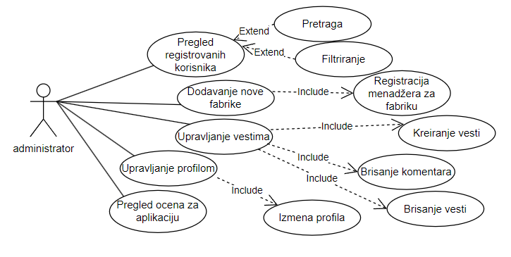

Слика 1 – Дијаграм случајева коришћења за администратора

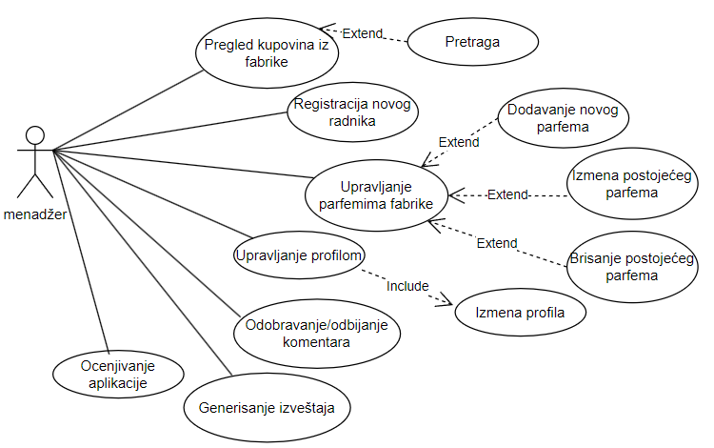

Слика 2 – Дијаграм случајева коришћења за менаџера

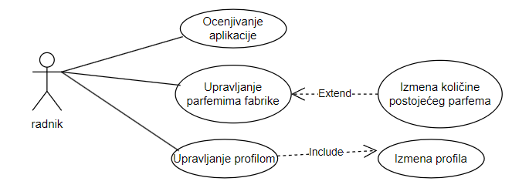

Слика 3 – Дијаграм случајева коришћења за радника

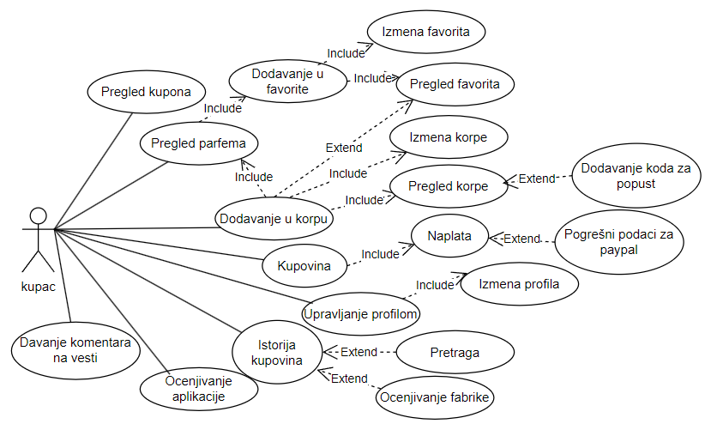

Слика 4 – Дијаграм случајева коришћења за купца

## 2.3 Дијаграми секвенце

Дијаграмом секвенце је приказана редоследна интеракција између објеката, а у зависности од акција постоје и алтернативни токови, као што је и приказано на дијаграмима. У наставку су дати дијаграм секвенце за креирање парфема(Слика 5.) и дијаграм секвенце за куповину(Слика 6.).

На слици 5. је приказан процес креирања новог парфема у систему од стране менаџера фабрике. Процес почиње тако што менаџер отвара форму за додавање новог парфема , те одабира и шаље слику парфема сервису за обраду слика, који враћа путању слике. Након тога, менаџер уноси додатне податке о парфему и систем врши валидацију цене и милилитраже. Затим се приступа сервису за ценовник ради добијања постојећег ценовника за фабрику из базе. Када се добије идентификациони број ценовника, сервис за парфеме добија захтев да креира нови парфем, а сервис за ставке ценовника додаје нову ставку у ценовник, тј. додаје цену парфема у ценовник за фабрику у којој се парфем налази. На крају, менаџеру се приказује порука о успешном креирању парфема или грешка ако дође до проблема током процеса.

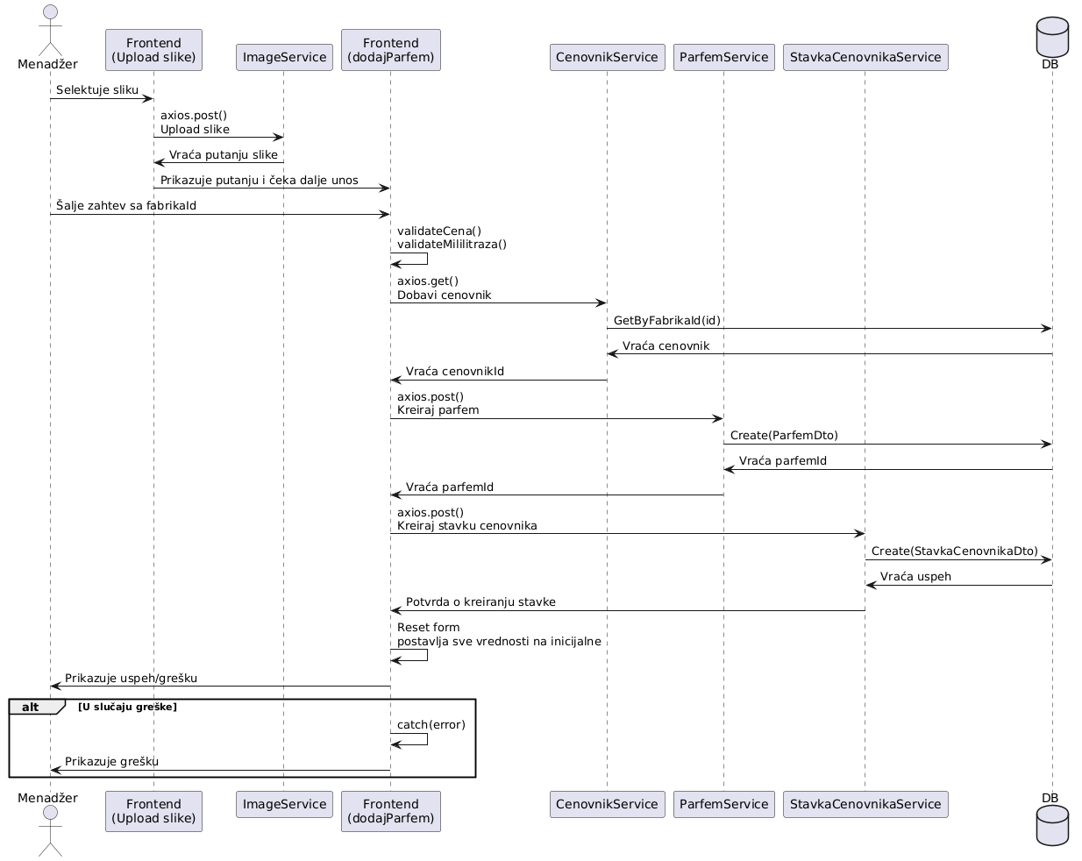

Слика 5 – Дијаграм секвенце за креирање парфема

Дијаграм на слици 6. приказује процес куповине парфема од стране купца кроз неколико корака. Прво, купац додаје производ у корпу кликом на дугме 'Додај у корпу', чиме се шаље захтев ка сервису за управљање корпом, који враћа идентификациони број корпе из базе. Након тога, сервис за ставке корпе креира од жељеног парфема нову ставку у корпи. Купац затим може да прегледа садржај корпе и врши акције попут повећања или смањења количине одређене ставке, или потпуног уклањања ставке из корпе. За сваку од ових акција, систем ажурира податке у бази путем сервиса за ставке корпе. Када купац заврши са прегледом и жели да обави куповину, клик на 'Купи' покреће креирање нове куповине путем сервиса за куповину, који евидентира куповину у бази. За сваку ставку у корпи, сервис за ставке куповине креира одговарајућу ставку у куповини. На крају, након успешне куповине, све ставке у корпи се уклањају, а купцу се приказује потврда о успешном завршетку куповине и пражњењу корпе.

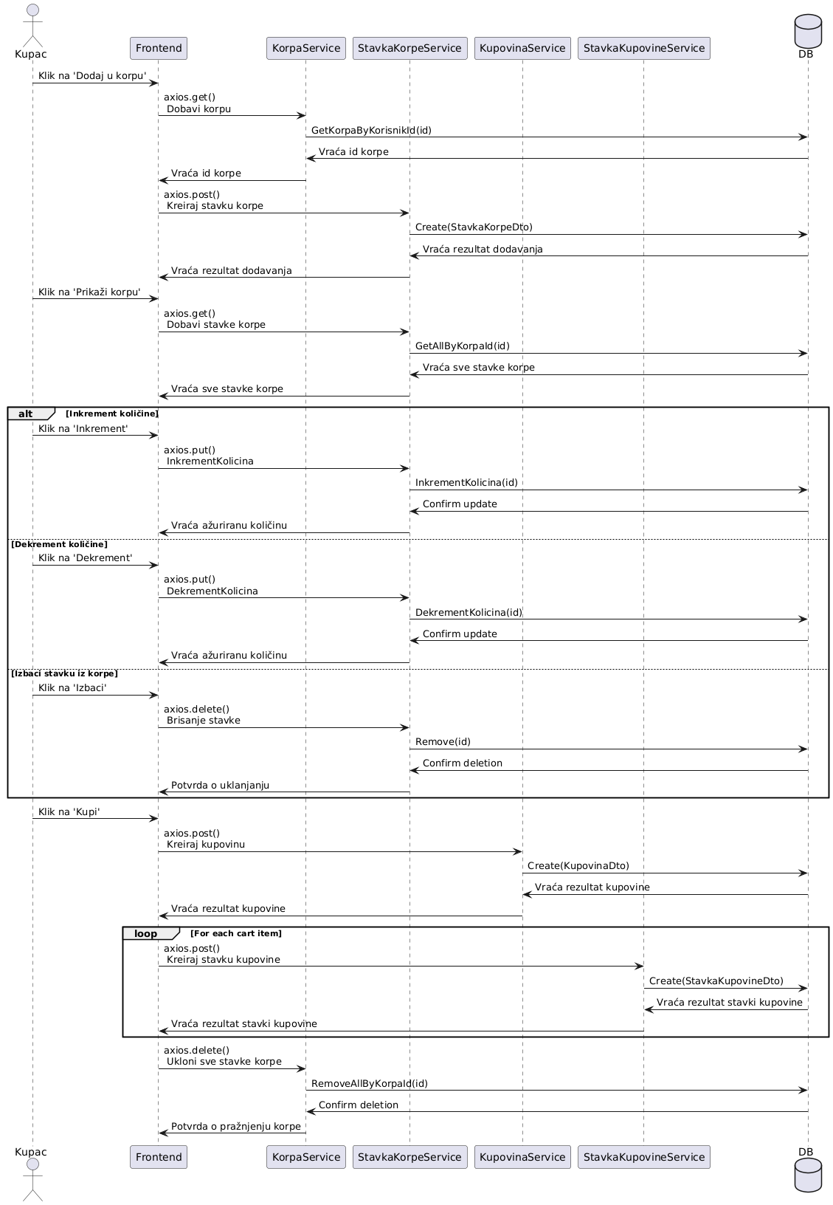

Слика 6 – Дијаграм секвенце за куповину

## 2.4 Перспектива система

Информациони систем за продају парфема (KPerfume) се издваја као свеобухватно решење за индустрију парфема, омогућавајући фабрикама и купцима да лако управљају свим аспектима продаје и дистрибуције, док истовремено отвара нове могућности за раст и развој пословања у оквиру парфемске индустрије.

Са технолошке перспективе, KPerfume има потенцијал за константна унапређења, као што су додавање нових функционалности и типова корисника, што ће додатно побољшати искуство свих страна укључених у систем. Поред тога, постоји могућност интеграције напреднијих алата за анализу података и праћење трендова, што би помогло фабрикама да боље разумеју потребе тржишта и унапреде своје пословне стратегије.

Из пословног угла, овај систем представља значајан корак ка дигитализацији парфемске индустрије. Такође, увођење додатних комерцијалних функција, попут прилагођених маркетиншких кампања, могло би значајно повећати његову одрживост и профитабилност.

Ово поглавље пружа увод у главне функционалности и могућности система, као и преглед кључних технолошких и пословних аспеката пројекта. У следећем поглављу, детаљније ће бити обрађени концептуални модели и архитектура базе података који су кључни за реализацију функционалности описаних у овом делу. Управо ти модели представљају темељ на коме се заснива имплементација и развој система који ће бити изложени у наредним поглављима.

# 

# 3. Шема базе података

У овом поглављу је детаљно представљена спецификација модела концептуалне шеме базе података, као и начин на који је она имплементирана. Модели који су представљени у наставку, креирани су помоћу *Oracle SQL Developer Data Modeler* [2] софтверског алата.

## 3.1 Модел концептуалне шеме базе података

Kоцептуалнa шемa базе података представљена је кроз пет делова како би лакше била сагледана, а описанa је помоћу Information Engineering нотације у којoj су приказани типови ентитета, обележја, типови повезника и ограничења.

### 3.1.1 Део концептуалне шеме за смештање података о кориснику

Сходно информационом систему и доменским правилима разликујемо четири основна типа корисника апликације: администратор, менаџер, радник и купац. Њихове заједничке информације су обједињене у класи ***Korisnik*** са јединственим идентификатором ***kor_id*** који је типа *Integer*. Атрибути класе ***Korisnik*** укључују основне личне податке. Поред њих, оно што прави разлику између типова корисника у ***Korisnik*** класи јесте атрибут ***kor_uloga***, чија се вредност поставља при регистрацији корисника на систем. Вредност овог атрибута се након регистрације не може мењати и једнака је некој од вредности из следећег скупа: ***administrator***, ***menadzer***, ***radnik***, ***kupac***.

На основу вредности атрибута ***kor_uloga*** се дефинишу четири засебне класе корисничких података. Неке од њих имају своја специфична обележја. У случају класe ***kupac*** то је својство ***kor_ime_kompanije*** текстуалног типа, чија вредност представља назив компаније купца.

Класe ***menadzer*** и ***radnik*** садрже идентификатор фабрике.

Слика 7 приказује део концептуалне шеме одговоран за смештање података о корисницима.

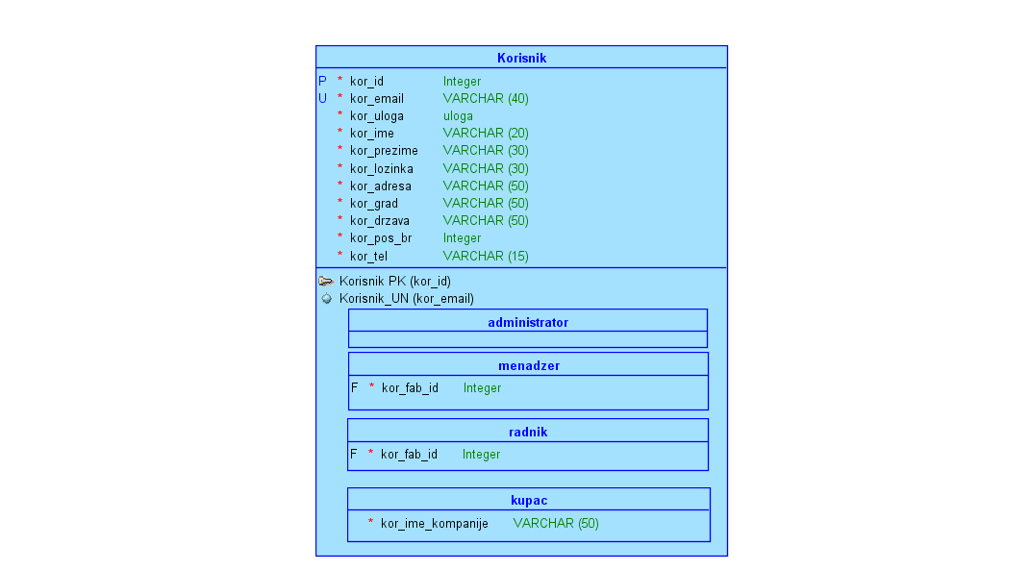

Слика 7 – Део концептуалне шеме за смештање података о корисницима

### 3.1.2 Део концептуалне шеме за смештање података о фабрици и њеним парфемима

Информациони систем за управљање понудом и продајом парфема обухвата више кључних ентитета, од којих је један од основних ***Fabrika***. Он представља произвођача парфема и садржи основне податке попут назива фабрике, адресе (држава, град, поштански број, улица), радног времена, телефонског броја и просечне оцене фабрике. Јединствени идентификатор фабрике означен је као ***fab_id***, који се користи као примарни кључ и за повезивање са другим ентитетима у систему. Свакој фабрици додељен је ценовник, који је представљен ентитетом ***Cenovnik***, у коме су евидентирани датум почетка важења и референца на фабрику којој припада. Ценовник је повезан са ставком ценовника, која је представљена ентитетом ***Stavka_cenovnika***, где се чувају подаци о појединачним парфемима и њиховим ценама. Овај ентитет користи јединствени идентификатор ***sc_id*** и садржи стране кључеве који повезују ставку са конкретним ценовником и парфемом. Ентитет ***Parfem*** представља сваки појединачни парфем који фабрика нуди. Подаци који се чувају о парфему укључују његов назив, опис, количину у милилитрима, доступност, да ли је орбисан, и пут до слике парфема. Поред тога, сваки парфем је повезан са једном фабриком преко страног кључа ***par_fab_id***, као и са категоријама и типовима парфема преко ентитета ***Kategorija_parfema***, ***Tip_parfema***, и ***Vrsta_parfema***. Ови ентитети чувају информације о томе да ли је парфем намењен мушкарцима, женама или је универзалан, као и сезонске типове и мирисне ноте парфема (нпр. цитрусни, цветни, дрвенасти). Осим тога, у систему постоје и улоге ***мenadzer*** и ***radnik***, које су повезане са одређеном фабриком и управљају њеним подацима. Сваки менаџер и радник имају стране кључеве који их повезују са конкретном фабриком, чиме се обезбеђује контрола приступа и управљања понудама и залихама. На слици 8 су приказане класе концептуалне шеме које моделују ентитете из овог потпоглавља.

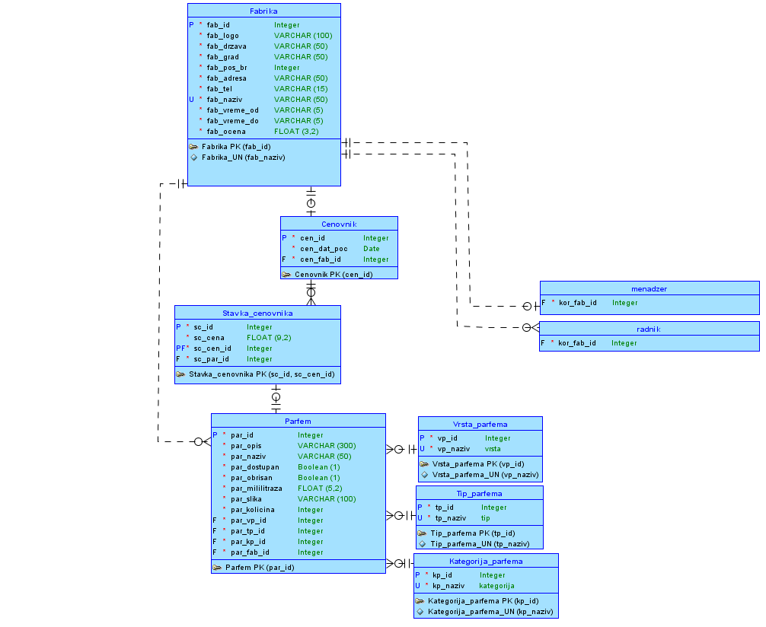

Слика 8 – Део концептуалне шеме за смештање података о фабрици и њеним парфемима

### 3.1.3 Део концептуалне шеме за смештање података о корпи и куповини

Основни ентитет који се односи на процес куповине је ***Korpa***, који представља виртуелну корпу у коју корисници (купци) додају парфеме пре него што обаве куповину. Ентитет ***Korpa*** садржи основне информације као што је статус корпе (празна или пуна), и повезан је са корисником преко страног кључа ***krp_kor_id***, који упућује на ***kupac*** ентитет. ***Kupac*** представља ентитет који садржи податке о корисницима који обављају куповине. Сваки артикал у корпи је представљен ентитетом ***Stavka_korpe***, који евидентира одређени парфем који је купац додао у корпу, количину производа и цену по јединици. Ентитет ***Stavka_korpe*** повезан је са ентитетима ***Korpa*** и ***Parfem*** преко страних кључева ***skrp_krp_id*** и ***skrp_par_id***. Када купац обави куповину, садржај корпе се трансформише у ентитет ***Kupovina***, који садржи детаље о куповини, укључујући укупан износ, валуту, датум куповине и статус куповине. Куповина може садржати и референцу на попусте (купон) преко стране кључа ***kup_kpn_id*** који је повезан са ентитетом ***Kupon***. Овај ентитет чува кодове попуста, описе и проценте попуста који се примењују на укупну цену. Сваки артикал у оквиру куповине је представљен ентитетом ***Stavka_kupovine***, који садржи податке о парфемима купљеним у оквиру одређене куповине, као и количину и цену по јединици. ***Stavka_kupovine*** је повезана са ***Kupovina*** и ***Parfem*** ентитетима преко страних кључева ***sk_kup_id*** и ***sk_par_id***. Ентитет ***Favorit*** омогућава корисницима да чувају своје омиљене парфеме за будуће куповине. Он садржи податке о парфему и кориснику који га је означио као фаворит, и повезан је са ентитетима ***Parfem*** и ***Kupac*** преко страних кључева ***fav_par_id*** и ***fav_kor_id***. Ентитет ***Stavka_cenovnika*** коришћен је да повезује парфеме са одговарајућим ценовником фабрике. На слици 9 су приказане класе концептуалне шеме које моделују ентитете из овог потпоглавља.

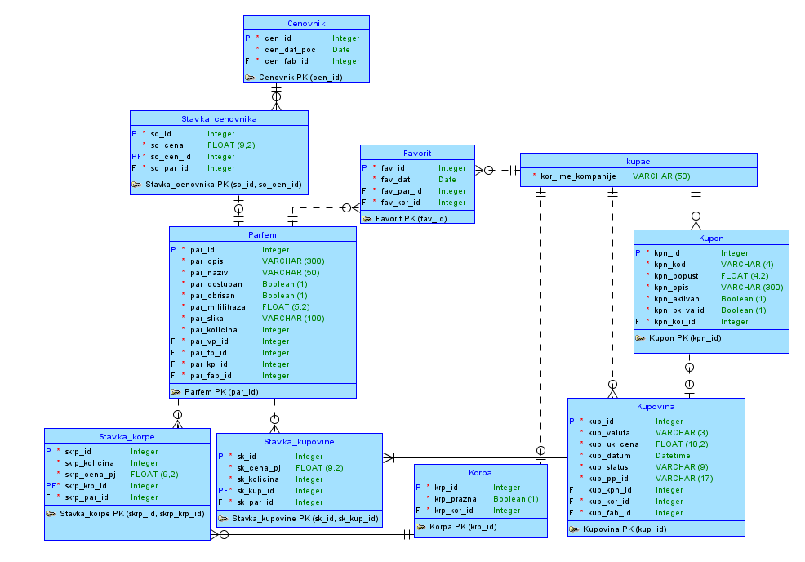

Слика 9 – Део концептуалне шеме за смештање података о корпи и куповини

### 3.1.4 Део концептуалне шеме за смештање података о вестима и коментарима

У оквиру система, ентитет ***Vest*** представља чланке или објаве које администратори објављују. Овај ентитет садржи податке попут наслова вести, текста вести, датума објављивања, и слике која прати вест. Свака вест је повезана са администратором који је објавио, преко страног кључа ***ves_admin_id***, који упућује на ентитет ***Administrator***. Администратори су одговорни за управљање садржајем вести у оквиру система. Корисници са улогом купца могу коментарисати вести објављене у систему, што је представљено ентитетом ***Komentar***. Сваки коментар садржи датум коментарисања, текст коментара и повезан је са одређеном вешћу преко стране кључа ***kom_ves_id***, који се односи на ентитет ***Vest***. Поред тога, коментари су повезани са корисницима који су их оставили, преко стране кључа ***kom_kor_id***, који упућује на ентитет ***kupac***. Слика 10 приказује део концептуалне шеме одговоран за смештање података о вестима и коментарима.

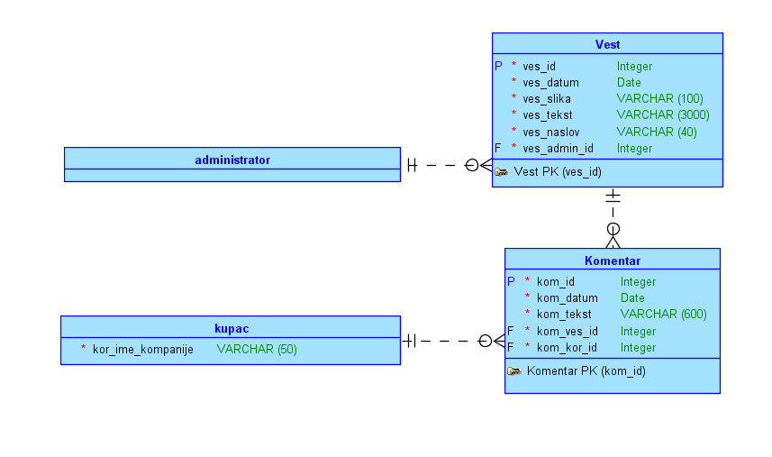

Слика 10 – Део концептуалне шеме за смештање података о вестима и коментарима

### 3.1.5 Део концептуалне шеме за оцењивање и статистику

У систему за управљање парфемима, процес оцењивања и прикупљања статистике обухвата неколико кључних ентитета. Ентитет ***Ocena*** представља оцењивање апликације од стране корисника. Овај ентитет чува податке о оцени коју је корисник дао (вредност оцене), датум оцењивања, као и коментар који прати оцену. ***Ocena*** је повезана са ентитетом Korisnik преко страног кључа ***ocn_kor_id***, који означава корисника који је оставио оцену. Овај ентитет пружа могућност купцима и менаџерима да анализирају повратне информације и задовољство корисника. Ентитет ***Recenzija*** представља додатну могућност да корисници оставе детаљнији осврт на своје куповине. Овај ентитет садржи текст рецензије, оцену коју је корисник дао одређеном парфему, као и статус рецензије (нпр. обрада, одбијено, одобрено). ***Recenzija*** је повезана са ентитетом ***Kupac***, преко страног кључа ***rec_kor_id***, који се односи на корисника који је оставио рецензију, као и са ентитетом ***Kupovina*** преко страног кључа ***rec_kup_id*** који повезује рецензију са одређеном куповином. ***Izvestaj*** је ентитет који омогућава генерисање извештаја о продаји парфема за неку фабрику. Сваки извештај садржи податке о времену креирања и путањи до извештаја, а повезан је са менаџером преко страног кључа ***izv_kor_id*** који се односи на ентитет ***menadzer***. Менаџери су одговорни за праћење статистике и анализу података, како би могли да доносе одлуке о пословању на основу релевантних података. Слика 11 приказује део концептуалне шеме одговоран за oцењивање и статистику.

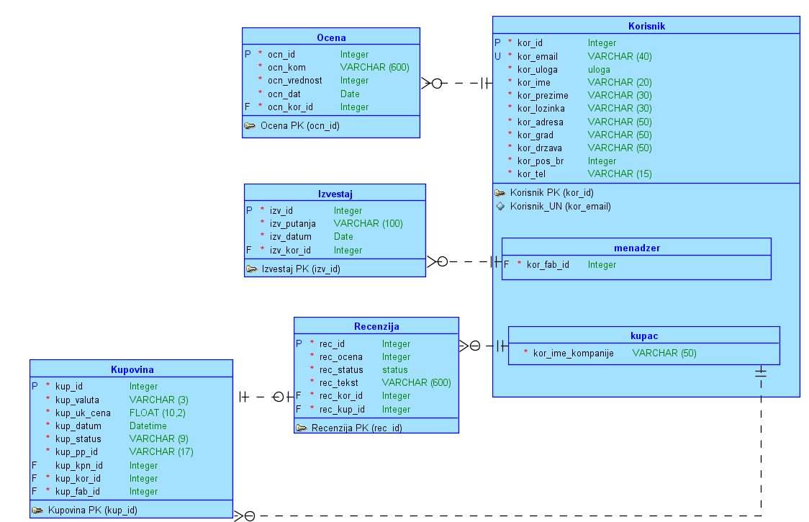

Слика 11 – Део концептуалне шеме за оцењивање и статистику

### 3.1.6 Комплетна концептуална шема информационог система

У намери квалитетније презентације концептуалне шеме базе података информационог система за управљање понудом и продајом парфема, у овом потпоглављу на слици 12 је изложен систематизован графички приказ исте.

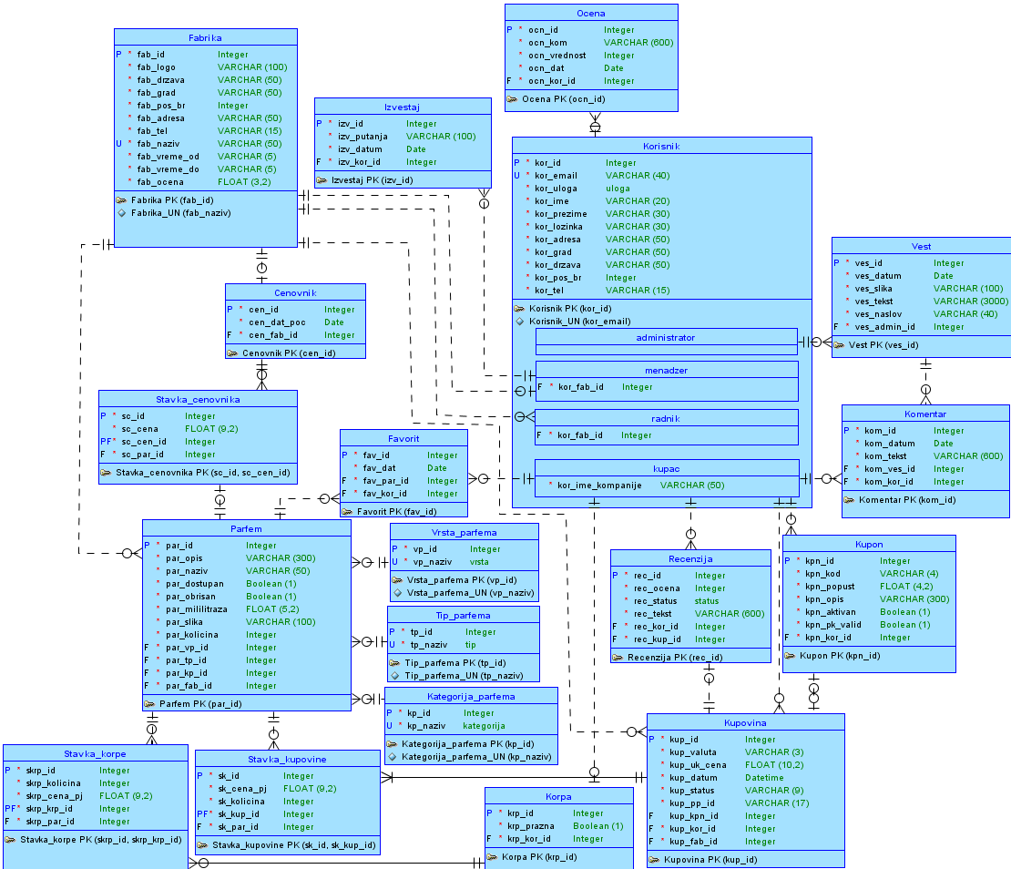

Слика 12 – Комплетна концептуална шема информационог система

## 3.2 Модел имплементационе шеме базе података

Имплементациона шема базе података добијена је генерисањем из концептуалне шеме базе података. Наведена шема је такође представљена кроз пет делова, како би била лакше сагледана *(*слике 13 – 18*).* Из имплементационе шеме базе података је генерисана *DDL* скрипта, која је потребна за имплементацију базе података на серверу. Детаљан опис свих шема релација и њихових обележја из наведених делова имплементационе шеме биће дат у следећем потпоглављу.

### 3.2.1 Део имплементационе шеме за смештање података о кориснику

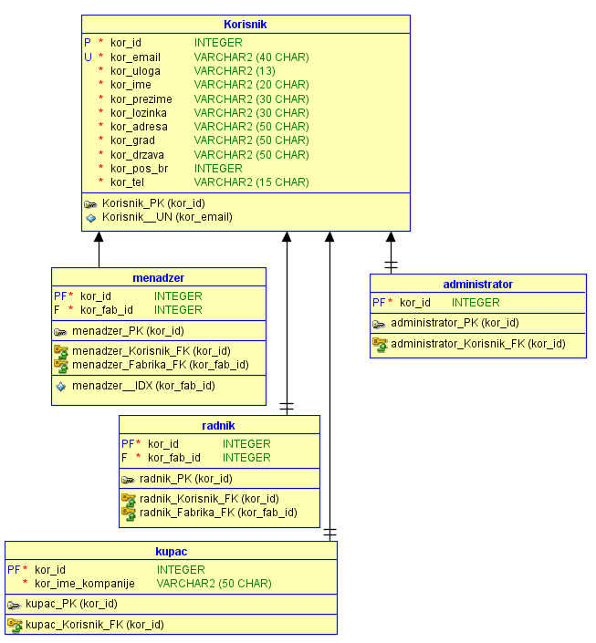

Слика 13 – Део имплементационе шеме за смештање података о корисницима

### 3.2.2 Део имплементационе шеме за смештање података о фабрици и њеним парфемима

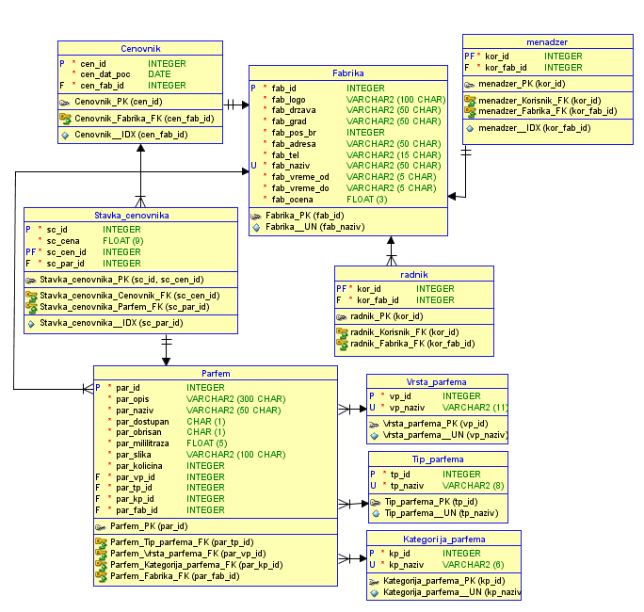

Слика 14 – Део имплементационе шеме за смештање података о фабрици и њеним парфемима

### 3.2.3 Део имплементационе шеме за смештање података о корпи и куповини

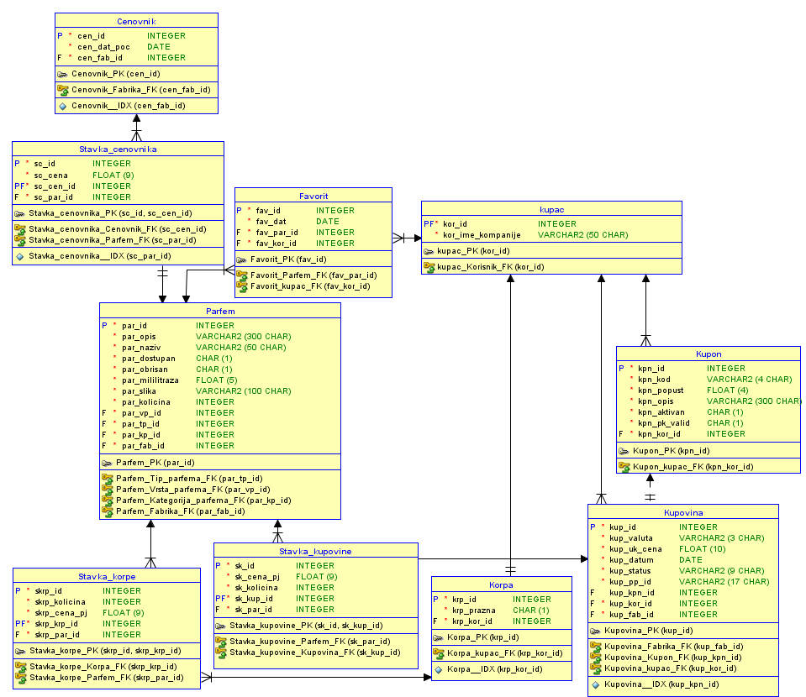

Слика 15 – Део имплементационе шеме за смештање података о корпи и куповини

### 3.2.4 Део имплементационе шеме за смештање података о вестима и коментарима

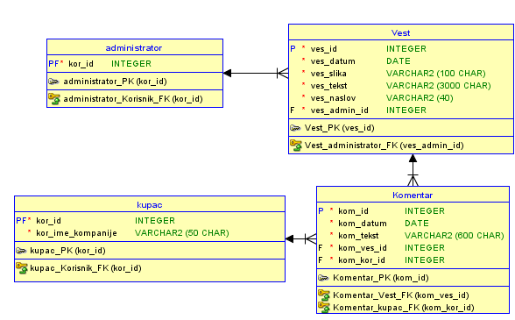

Слика 16 – Део имплементационе шеме за смештање података о вестима и коментарима

### 3.2.5 Део имплементационе шеме за оцењивање и статистику

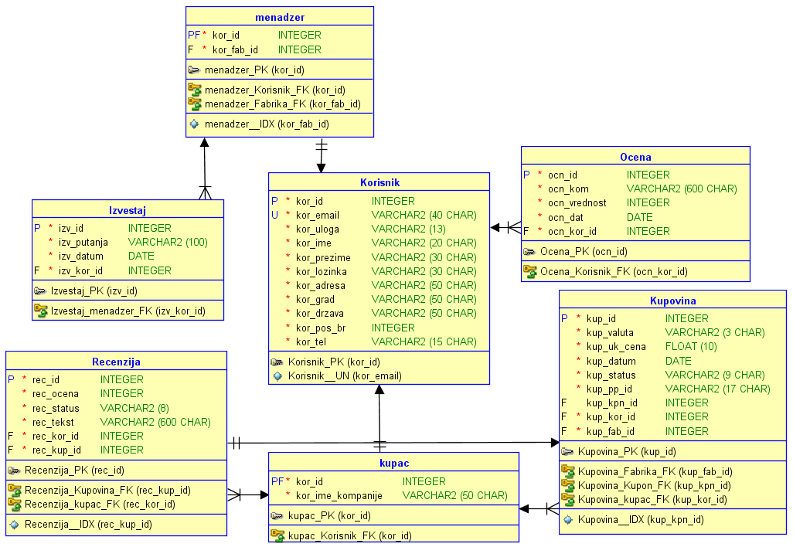

Слика 17– Део имплементационе шеме за оцењивање и статистику

### 3.2.6 Комплетна имплементациона шема информационог система

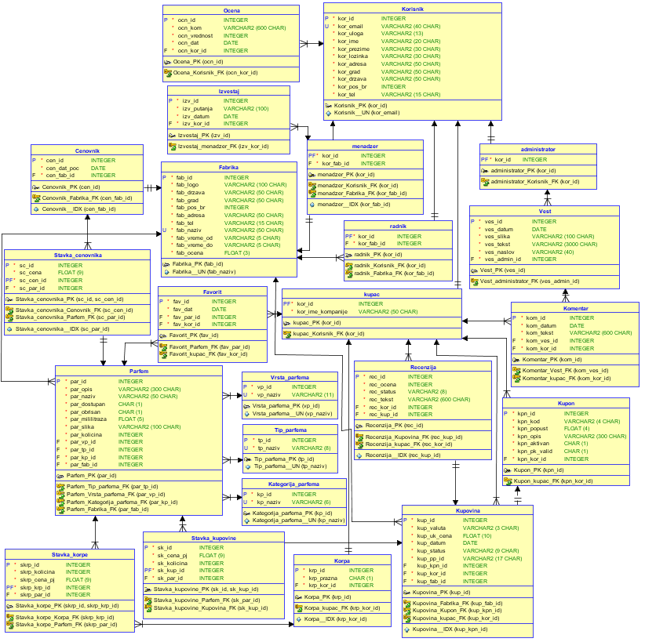

Слика 18 – Комплетна имплементациона шема информционог система

## 3.3 Опис шема релација у шеми базе података

У овом поглављу представљен је детаљан преглед свих шема релација које чине шему базе података, укључујући преглед обележја и свих ограничења.

### 3.3.1 Корисник

|  |  |  |  |
| --- | --- | --- | --- |
| **Обележја у шеми релацијe** | | | |
| **Назив обележја** | **Тип податка** | **Nullable** | **Опис обележја** |
| kor_id | Integer | Не | Јединствени идентификатор |
| kor_email | Varchar2(40) | Не | Имејл адреса |
| kor_lozinka | Varchar2(30) | Не | Лозинка |
| kor_uloga | Varchar2(13) | Не | Улога |
| kor_ime | Varchar2(20) | Не | Име |
| kor_prezime | Varchar2(30) | Не | Презиме |
| kor_adresa | Varchar2(50) | Не | Адреса |
| kor_grad | Varchar2(50) | Не | Град |
| kor_pos_br | Integer | Не | Поштански број |
| kor_drzava | Varchar2(50) | Не | Држава |
| kor_tel | Varchar2(15) | Не | Број телефона |

|  |  |
| --- | --- |
| **Ограничење примарног кључа** | |
| **Назив ограничења** | **Обележја** |
| Korisnik_PK | kor_id |

|  |  |
| --- | --- |
| **Ограничење јединствености** | |
| **Назив ограничења** | **Обележја** |
| Korisnik_UN | kor_email |

### 3.3.2 Менаџер

|  |  |  |  |
| --- | --- | --- | --- |
| **Обележја у шеми релацијe** | | | |
| **Назив обележја** | **Тип податка** | **Nullable** | **Опис обележја** |
| kor_id | Integer | Не | Јединствени идентификатор |
| kor_fab_id | Integer | Не | Јединствени идентификатор фабрике за коју је задужен |

|  |  |
| --- | --- |
| **Ограничење примарног кључа** | |
| **Назив ограничења** | **Обележја** |
| menadzer_PK | kor_id |

|  |  |  |  |
| --- | --- | --- | --- |
| **Ограничење референцијалног интегритета** | | | |
| **Назив ограничења** | **Обележја** | **Рефернцир-ана шема релације** | **Референцир-ана обележја** |
| menadzer_Korisnik_FK | kor_id | Korisnik | kor_id |
| menadzer_Fabrika_FK | kor_fab_id | Fabrika | fab_id |

|  |  |
| --- | --- |
| **Ограничење јединствености** | |
| **Назив ограничења** | **Обележја** |
| menadzer_IDX | kor_fab_id |

### 3.3.3 Радник

|  |  |  |  |
| --- | --- | --- | --- |
| **Обележја у шеми релацијe** | | | |
| **Назив обележја** | **Тип податка** | **Nullable** | **Опис обележја** |
| kor_id | Integer | Не | Јединствени идентификатор |
| kor_fab_id | Integer | Не | Јединствени идентификатор фабрике за коју ради |

|  |  |
| --- | --- |
| **Ограничење примарног кључа** | |
| **Назив ограничења** | **Обележја** |
| radnik_PK | kor_id |

|  |  |  |  |
| --- | --- | --- | --- |
| **Ограничење референцијалног интегритета** | | | |
| **Назив ограничења** | **Обележја** | **Рефернцир-ана шема релације** | **Референцир-ана обележја** |
| radnik_Korisnik_FK | kor_id | Korisnik | kor_id |
| radnik_Fabrika_FK | kor_fab_id | Fabrika | fab_id |

### 3.3.4 Администратор

|  |  |  |  |
| --- | --- | --- | --- |
| **Обележја у шеми релацијe** | | | |
| **Назив обележја** | **Тип податка** | **Nullable** | **Опис обележја** |
| kor_id | Integer | Не | Јединствени идентификатор |

|  |  |
| --- | --- |
| **Ограничење примарног кључа** | |
| **Назив ограничења** | **Обележја** |
| administrator_PK | kor_id |

|  |  |  |  |
| --- | --- | --- | --- |
| **Ограничење референцијалног интегритета** | | | |
| **Назив ограничења** | **Обележја** | **Рефернцира-на шема релације** | **Рефе-ренци-рана обележја** |
| administrator_Korisnik_FK | kor_id | Korisnik | kor_id |

### 3.3.5 Купац

|  |  |  |  |
| --- | --- | --- | --- |
| **Обележја у шеми релацијe** | | | |
| **Назив обележја** | **Тип податка** | **Nullable** | **Опис обележја** |
| kor_id | Integer | Не | Јединствени идентификатор |
| kor_ime_kompanije | Varchar2(50) | Не | Име компаније |

|  |  |
| --- | --- |
| **Ограничење примарног кључа** | |
| **Назив ограничења** | **Обележја** |
| kupac_PK | kor_id |

|  |  |  |  |
| --- | --- | --- | --- |
| **Ограничење референцијалног интегритета** | | | |
| **Назив ограничења** | **Обележја** | **Рефернцира-на шема релације** | **Рефе-ренци-рана обележја** |
| kupac_Korisnik_FK | kor_id | Korisnik | kor_id |

### 3.3.6 Фабрика

|  |  |  |  |
| --- | --- | --- | --- |
| **Обележја у шеми релацијe** | | | |
| **Назив обележја** | **Тип податка** | **Nullable** | **Опис обележја** |
| fab_id | Integer | Не | Јединствени идентификатор |
| fab_naziv | Varchar2(50) | Не | Назив |
| fab_logo | Varchar2(100) | Не | Лого |
| fab_vreme_od | Varchar2(5) | Не | Од колико сати ради |
| fab_vreme_do | Varchar2(5) | Не | До колико сати ради |
| fab_ocena | Float(3) | Не | Просечна оцена |
| fab_adresa | Varchar2(50) | Не | Адреса |
| fab_grad | Varchar2(50) | Не | Град |
| fab_pos_br | Integer | Не | Поштански број |
| fab_drzava | Varchar2(50) | Не | Држава |
| fab_tel | Varchar2(15) | Не | Број телефона |

|  |  |
| --- | --- |
| **Ограничење примарног кључа** | |
| **Назив ограничења** | **Обележја** |
| Fabrika_PK | fab_id |

|  |  |
| --- | --- |
| **Ограничење јединствености** | |
| **Назив ограничења** | **Обележја** |
| Fabrika_UN | fab_naziv |

### 3.3.7 Врста парфема

|  |  |  |  |
| --- | --- | --- | --- |
| **Обележја у шеми релацијe** | | | |
| **Назив обележја** | **Тип податка** | **Nullable** | **Опис обележја** |
| vp_id | Integer | Не | Јединствени идентификатор |
| vp_naziv | Varchar2(11) | Не | Назив врсте |

|  |  |
| --- | --- |
| **Ограничење примарног кључа** | |
| **Назив ограничења** | **Обележја** |
| Vrsta_parfema_PK | vp_id |

|  |  |
| --- | --- |
| **Ограничење јединствености** | |
| **Назив ограничења** | **Обележја** |
| Vrsta_parfema_UN | vp_naziv |

### 3.3.8 Тип парфема

|  |  |  |  |
| --- | --- | --- | --- |
| **Обележја у шеми релацијe** | | | |
| **Назив обележја** | **Тип податка** | **Nullable** | **Опис обележја** |
| tp_id | Integer | Не | Јединствени идентификатор |
| tp_naziv | Varchar2(8) | Не | Назив типа |

|  |  |
| --- | --- |
| **Ограничење примарног кључа** | |
| **Назив ограничења** | **Обележја** |
| Tip_parfema_PK | tp_id |

|  |  |
| --- | --- |
| **Ограничење јединствености** | |
| **Назив ограничења** | **Обележја** |
| Tip_parfema_UN | tp_naziv |

### 3.3.9 Категорија парфема

|  |  |  |  |
| --- | --- | --- | --- |
| **Обележја у шеми релацијe** | | | |
| **Назив обележја** | **Тип податка** | **Nullable** | **Опис обележја** |
| kp_id | Integer | Не | Јединствени идентификатор |
| kp_naziv | Varchar2(6) | Не | Назив категорије |

|  |  |
| --- | --- |
| **Ограничење примарног кључа** | |
| **Назив ограничења** | **Обележја** |
| Kategorija_parfema_PK | kp_id |

|  |  |
| --- | --- |
| **Ограничење јединствености** | |
| **Назив ограничења** | **Обележја** |
| Kategorija_parfema_UN | kp_naziv |

### 3.3.10 Парфем

|  |  |  |  |
| --- | --- | --- | --- |
| **Обележја у шеми релацијe** | | | |
| **Назив обележја** | **Тип податка** | **Nullable** | **Опис обележја** |
| par_id | Integer | Не | Јединствени идентификатор |
| par_opis | Varchar2(300) | Не | Опис |
| par_naziv | Varchar2(50) | Не | Назив |
| par_dostupan | Char(1) | Не | Да ли је доступан |
| par_obrisan | Char(1) | Не | Да ли је обрисан |
| par_mililitraza | Float(5) | Не | Милилитража |
| par_slika | Varchar2(100) | Не | Слика |
| par_kolicina | Integer | Не | Доступна количина |
| par_vp_id | Integer | Не | Јединствени идентификатор врсте |
| fpar_tp_id | Integer | Не | Јединствени идентификатор типа |
| par_kp_id | Integer | Не | Јединствени идентификатор категорије |
| par_fab_id | Integer | Не | Јединствени идентификатор фабрике |

|  |  |
| --- | --- |
| **Ограничење примарног кључа** | |
| **Назив ограничења** | **Обележја** |
| Parfem_PK | par_id |

|  |  |  |  |
| --- | --- | --- | --- |
| **Ограничење референцијалног интегритета** | | | |
| **Назив ограничења** | **Обележја** | **Рефернцирана шема релације** | **Референци-рана обележја** |
| Parfem_Tip_parfema_FK | par_tp_id | Tip_parfema | tp_id |
| Parfem_Vrsta_parfema_FK | par_vp_id | Vrsta_parfema | vp_id |
| Parfem_Kategorija_parfema_FK | par_kp_id | Kategorija_parfema | kp_id |
| Parfem_Fabrika_FK | par_fab_id | Fabrika | fab_id |

### 3.3.11 Фаворит

|  |  |  |  |
| --- | --- | --- | --- |
| **Обележја у шеми релацијe** | | | |
| **Назив обележја** | **Тип податка** | **Nullable** | **Опис обележја** |
| fav_id | Integer | Не | Јединствени идентификатор |
| fav_dat | Date | Не | Датум |
| fav_par_id | Integer | Не | Јединствени идентификатор парфема |
| fav_kor_id | Integer | Не | Јединствени идентификатор корисника |

|  |  |
| --- | --- |
| **Ограничење примарног кључа** | |
| **Назив ограничења** | **Обележја** |
| Favorit_PK | fav_id |

|  |  |  |  |
| --- | --- | --- | --- |
| **Ограничење референцијалног интегритета** | | | |
| **Назив ограничења** | **Обележја** | **Рефернцирана шема релације** | **Рефе-ренци-рана обележја** |
| Favorit_Parfem_FK | fav_par_id | Parfem | par_id |
| Favorit_kupac_FK | fav_kor_id | kupac | kor_id |

### 3.3.12 Купон

|  |  |  |  |
| --- | --- | --- | --- |
| **Обележја у шеми релацијe** | | | |
| **Назив обележја** | **Тип податка** | **Nullable** | **Опис обележја** |
| kpn_id | Integer | Не | Јединствени идентификатор |
| kpn_kod | Varchar2(4) | Не | Код купона |
| kpn_popust | Float(4) | Не | Попуст |
| kpn_opis | Varchar2(300) | Не | Опис |
| kpn_aktivan | Char(1) | Не | Да ли је активан |
| kpn_pk_valid | Char(1) | Не | Да ли је само за прву куповину |
| kpn_kor_id | Integer | Не | Јединствени идентификатор корисника |

|  |  |
| --- | --- |
| **Ограничење примарног кључа** | |
| **Назив ограничења** | **Обележја** |
| Kupon_PK | kpn_id |

|  |  |  |  |
| --- | --- | --- | --- |
| **Ограничење референцијалног интегритета** | | | |
| **Назив ограничења** | **Обележја** | **Рефернцира-на шема релације** | **Референци-рана обележја** |
| Kupon_kupac_FK | kpn_kor_id | kupac | kor_id |

### 3.3.13 Вест

|  |  |  |  |
| --- | --- | --- | --- |
| **Обележја у шеми релацијe** | | | |
| **Назив обележја** | **Тип податка** | **Nullable** | **Опис обележја** |
| ves_id | Integer | Не | Јединствени идентификатор |
| ves_admin_id | Integer | Не | Јединствени идентификатор аутора |
| ves_datum | Date | Не | Датум |
| ves_slika | Varchar2(100) | Не | Слика |
| ves_tekst | Varchar2(3000) | Не | Текстуални опис |
| ves_naslov | Varchar2(40) | Не | Наслов |

|  |  |
| --- | --- |
| **Ограничење примарног кључа** | |
| **Назив ограничења** | **Обележја** |
| Vest_PK | ves_id |

|  |  |  |  |
| --- | --- | --- | --- |
| **Ограничење референцијалног интегритета** | | | |
| **Назив ограничења** | **Обележја** | **Рефернцира-на шема релације** | **Референ-цирана обележја** |
| Vest_administrator_FK | ves_admin_id | administrator | kor_id |

### 3.3.14 Коментар

|  |  |  |  |
| --- | --- | --- | --- |
| **Обележја у шеми релацијe** | | | |
| **Назив обележја** | **Тип податка** | **Nullable** | **Опис обележја** |
| kom_id | Integer | Не | Јединствени идентификатор |
| kom_ves_id | Integer | Не | Јединствени идентификатор вести |
| kom_kor_id | Integer | Не | Јединствени идентификатор корисника |
| kom_datum | Date | Не | Датум |
| kom_tekst | Varchar2(600) | Не | Текст |

|  |  |
| --- | --- |
| **Ограничење примарног кључа** | |
| **Назив ограничења** | **Обележја** |
| Komentar_PK | kom_id |

|  |  |  |  |
| --- | --- | --- | --- |
| **Ограничење референцијалног интегритета** | | | |
| **Назив ограничења** | **Обележја** | **Рефернцира-на шема релације** | **Референци-рана обележја** |
| Komentar_Vest_FK | kom_ves_id | Vest | ves_id |
| Komentar_kupac_FK | kom_kor_id | kupac | kor_id |

### 3.3.15 Извештај

|  |  |  |  |
| --- | --- | --- | --- |
| **Обележја у шеми релацијe** | | | |
| **Назив обележја** | **Тип податка** | **Nullable** | **Опис обележја** |
| izv_id | Integer | Не | Јединствени идентификатор |
| izv_putanja | Varchar2(100) | Не | Путања до извештаја |
| izv_datum | Date | Не | Датум генерисања |
| izv_kor_id | Integer | Не | Јединствени идентификатор корисника |

|  |  |
| --- | --- |
| **Ограничење примарног кључа** | |
| **Назив ограничења** | **Обележја** |
| Izvestaj_PK | izv_id |

|  |  |  |  |
| --- | --- | --- | --- |
| **Ограничење референцијалног интегритета** | | | |
| **Назив ограничења** | **Обележја** | **Рефернцира-на шема релације** | **Референци-рана обележја** |
| Izvestaj_menadzer_FK | izv_kor_id | menadzer | kor_id |

### 3.3.16 Оцена

|  |  |  |  |
| --- | --- | --- | --- |
| **Обележја у шеми релацијe** | | | |
| **Назив обележја** | **Тип податка** | **Nullable** | **Опис обележја** |
| ocn_id | Integer | Не | Јединствени идентификатор |
| ocn_kom | Varchar2(600) | Не | Коментар |
| ocn_vrednost | Integer | Не | Вредност оцене |
| ocn_dat | Date | Не | Датум |
| ocn_kor_id | Integer | Не | Јединствени идентификатор корисника |

|  |  |
| --- | --- |
| **Ограничење примарног кључа** | |
| **Назив ограничења** | **Обележја** |
| Ocena_PK | ocn_id |

|  |  |  |  |
| --- | --- | --- | --- |
| **Ограничење референцијалног интегритета** | | | |
| **Назив ограничења** | **Обележја** | **Рефернцира-на шема релације** | **Референци-рана обележја** |
| Ocena_Korisnik_FK | ocn_kor_id | Korisnik | kor_id |

### 3.3.17 Ценовник

|  |  |  |  |
| --- | --- | --- | --- |
| **Обележја у шеми релацијe** | | | |
| **Назив обележја** | **Тип податка** | **Nullable** | **Опис обележја** |
| cen_id | Integer | Не | Јединствени идентификатор |
| cen_dat_poc | Date | Не | Датум почетка важења |
| cen_fab_id | Integer | Не | Јединствени идентификатор фабрике |

|  |  |
| --- | --- |
| **Ограничење примарног кључа** | |
| **Назив ограничења** | **Обележја** |
| Cenovnik_PK | cen_id |

|  |  |  |  |
| --- | --- | --- | --- |
| **Ограничење референцијалног интегритета** | | | |
| **Назив ограничења** | **Обележја** | **Рефернцира-на шема релације** | **Референци-рана обележја** |
| Cenovnik_Fabrika_FK | cen_fab_id | Fabrika | fab_id |

|  |  |
| --- | --- |
| **Ограничење јединствености** | |
| **Назив ограничења** | **Обележја** |
| Cenovnik_IDX | cen_fab_id |

### 3.3.18 Ставка ценовника

|  |  |  |  |
| --- | --- | --- | --- |
| **Обележја у шеми релацијe** | | | |
| **Назив обележја** | **Тип податка** | **Nullable** | **Опис обележја** |
| sc_id | Integer | Не | Јединствени идентификатор |
| sc_cena | Float(9) | Не | Цена |
| sc_cen_id | Integer | Не | Јединствени идентификатор ценовника |
| sc_par_id | Integer | Не | Јединствени идентификатор парфема |

|  |  |
| --- | --- |
| **Ограничење примарног кључа** | |
| **Назив ограничења** | **Обележја** |
| Stavka_cenovnika_PK | sc_id+sc_cen_id |

|  |  |  |  |
| --- | --- | --- | --- |
| **Ограничење референцијалног интегритета** | | | |
| **Назив ограничења** | **Обележја** | **Рефернцира-на шема релације** | **Референци-рана обележја** |
| Stavka_cenovnika_Cenovnik_FK | sc_cen_id | Cenovnik | cen_id |
| Stavka_cenovnika_Parfem_FK | sc_par_id | Parfem | par_id |

|  |  |
| --- | --- |
| **Ограничење јединствености** | |
| **Назив ограничења** | **Обележја** |
| Stavka_cenovnika_IDX | sc_par_id |

### 3.3.19 Корпа

|  |  |  |  |
| --- | --- | --- | --- |
| **Обележја у шеми релацијe** | | | |
| **Назив обележја** | **Тип податка** | **Nullable** | **Опис обележја** |
| krp_id | Integer | Не | Јединствени идентификатор |
| krp_prazna | Char(1) | Не | Да ли је празна |
| krp_kor_id | Integer | Не | Јединствени идентификатор корисника |

|  |  |
| --- | --- |
| **Ограничење примарног кључа** | |
| **Назив ограничења** | **Обележја** |
| Korpa_PK | krp_id |

|  |  |  |  |
| --- | --- | --- | --- |
| **Ограничење референцијалног интегритета** | | | |
| **Назив ограничења** | **Обележја** | **Рефернцира-на шема релације** | **Референци-рана обележја** |
| Korpa_kupac_FK | krp_kor_id | kupac | kor_id |

|  |  |
| --- | --- |
| **Ограничење јединствености** | |
| **Назив ограничења** | **Обележја** |
| Korpa_IDX | krp_kor_id |

### 3.3.20 Ставка корпе

|  |  |  |  |
| --- | --- | --- | --- |
| **Обележја у шеми релацијe** | | | |
| **Назив обележја** | **Тип податка** | **Nullable** | **Опис обележја** |
| skrp_id | Integer | Не | Јединствени идентификатор |
| skrp_kolicina | Integer | Не | Количина |
| skrp_cena_pj | Float(9) | Не | Цена по јединици |
| skrp_krp_id | Integer | Не | Јединствени идентификатор корпе |
| skrp_par_id | Integer | Не | Јединствени идентификатор парфема |

|  |  |
| --- | --- |
| **Ограничење примарног кључа** | |
| **Назив ограничења** | **Обележја** |
| Stavka_korpe_PK | skrp_id+skrp_krp_id |

|  |  |  |  |
| --- | --- | --- | --- |
| **Ограничење референцијалног интегритета** | | | |
| **Назив ограничења** | **Обележја** | **Рефернцира-на шема релације** | **Референци-рана обележја** |
| Stavka_korpe_Korpa_FK | skrp_krp_id | Korpa | krp_id |
| Stavka_korpe_Parfem_FK | skrp_par_id | Parfem | par_id |

### 3.3.21 Куповина

|  |  |  |  |
| --- | --- | --- | --- |
| **Обележја у шеми релацијe** | | | |
| **Назив обележја** | **Тип податка** | **Nullable** | **Опис обележја** |
| kup_id | Integer | Не | Јединствени идентификатор |
| kup_valuta | Varchar2(3) | Не | Валута плаћања |
| kup_uk_cena | Float(10) | Не | Укупна цена |
| kup_datum | Date | Не | Датум |
| kup_status | Varchar2(9) | Не | Статус куповине |
| kup_pp_id | Varchar2(17) | Не | Јединствени идентификатор трансакције |
| kup_kpn_id | Integer | Да | Јединствени идентификатор купона |
| kup_kor_id | Integer | Не | Јединствени идентификатор корисника |
| kup_fab_id | Integer | Не | Јединствени идентификатор фабрике |

|  |  |
| --- | --- |
| **Ограничење примарног кључа** | |
| **Назив ограничења** | **Обележја** |
| Kupovina_PK | kup_id |

|  |  |  |  |
| --- | --- | --- | --- |
| **Ограничење референцијалног интегритета** | | | |
| **Назив ограничења** | **Обележја** | **Рефернцирана табела** | **Референци-рана обележја** |
| Kupovina_kupac_FK | kup_kor_id | kupac | kor_id |
| Kupovina_Kupon_FK | kup_kpn_id | Kupon | kpn_id |
| Kupovina_Fabrika_FK | kup_fab_id | Fabrika | fab_id |

|  |  |
| --- | --- |
| **Ограничење јединствености** | |
| **Назив ограничења** | **Обележја** |
| Kupovina_IDX | kup_kpn_id |

### 3.3.22 Ставка куповине

|  |  |  |  |
| --- | --- | --- | --- |
| **Обележја у шеми релацијe** | | | |
| **Назив обележја** | **Тип податка** | **Nullable** | **Опис обележја** |
| sk_id | Integer | Не | Јединствени идентификатор |
| sk_kolicina | Integer | Не | Количина |
| sk_cena_pj | Float(9) | Не | Цена по јединици |
| sk_kup_id | Integer | Не | Јединствени идентификатор куповине |
| sk_par_id | Integer | Не | Јединствени идентификатор парфема |

|  |  |
| --- | --- |
| **Ограничење примарног кључа** | |
| **Назив ограничења** | **Обележја** |
| Stavka_kupovine_PK | sk_id+sk_kup_id |

|  |  |  |  |
| --- | --- | --- | --- |
| **Ограничење референцијалног интегритета** | | | |
| **Назив ограничења** | **Обележја** | **Рефернцира-на шема релације** | **Референци-рана обележја** |
| Stavka_kupovine_Kupovina_FK | sk_kup_id | Kupovina | kup_id |
| Stavka_kupovine_Parfem_FK | sk_par_id | Parfem | par_id |

### 3.3.23 Рецензија

|  |  |  |  |
| --- | --- | --- | --- |
| **Обележја у шеми релацијe** | | | |
| **Назив обележја** | **Тип податка** | **Nullable** | **Опис обележја** |
| rec_id | Integer | Не | Јединствени идентификатор |
| rec_ocena | Integer | Не | Оцена фабрике |
| rec_status | Varchar2(8) | Не | Статус |
| rec_tekst | Varchar2(600) | Не | Текст |
| rec_kor_id | Integer | Не | Јединствени идентификатор корисника |
| rec_kup_id | Integer | Не | Јединствени идентификатор куповине |

|  |  |
| --- | --- |
| **Ограничење примарног кључа** | |
| **Назив ограничења** | **Обележја** |
| Recenzija_PK | rec_id |

|  |  |  |  |
| --- | --- | --- | --- |
| **Ограничење референцијалног интегритета** | | | |
| **Назив ограничења** | **Обележја** | **Рефернцирана шема релације** | **Референци-рана обележја** |
| Recenzija_Kupovina_FK | rec_kup_id | Kupovina | kup_id |
| Recenzija_kupac_FK | rec_kor_id | kupac | kor_id |

|  |  |
| --- | --- |
| **Ограничење јединствености** | |
| **Назив ограничења** | **Обележја** |
| Recenzija_IDX | rec_kup_id |

У закључку поглавља 3, треба истаћи да ће у овом дипломском раду бити приказан и начин где објашњене класе, тј. концептуални модели, заједно за функционалним захтевима креирају апликативно решење. Ипак, пре тога, фокус дипломског рада биће усмерен на опис програмских технологија помоћу којих је реализована имплементација, као и на неке основне концепте веб апликација.

# 4. Имплементационе технологије и основни имплементациони концепти

Ово поглавље садржаће детаљнији опис технологија и алата коришћених за развој информационог система за управљање понудом и продајом парфема. Овај информациони систем је развијен у обилку веб апликације.

## 4.1 Серверски део апликације

Серверски део апликације развијен је коришћењем технологија и концепата који омогућавају скалабилност, једноставну интеграцију и ефикасну обраду података. У основи *backend-а* је ***.NET 8.0* [3]**, који обезбеђује стабилност, сигурност и брзину извршавања.

За изградњу веб *API*-ја коришћен је **ASP.NET [4]**, радни оквир који омогућава развој веб апликација и сервиса високих перформанси. *ASP.NET* обезбеђује структурисану архитектуру за креирање *RESTful* *API*-ја, који омогућавају лаку комуникацију између клијентских и серверских делова апликације. Ова технологија је основа за обраду *HTTP* захтева, руковање аутентикацијом, ауторизацијом и управљање сесијама.

За управљање приступом бази података коришћен је ***Entity Framework Core* [5]**, који представља *ORM* (*Object-Relational Mapping*) алат. *EF Core* омогућава да се доменски модели апликације директно мапирају на *SQL* табеле у *PostgreSQL* бази података, чиме се поједностављује руковање подацима. Коришћење овог алата смањује потребу за ручним писањем *SQL* упита, а програмери могу радити са базом података на ниво објеката.

У апликацији је коришћена ***AutoMapper* [6]** библиотека за претварање *Data Transfer Object* (*DTO*) инстанци у доменске објекте и обрнуто. Овај концепт омогућава раздвајање апликативне логике од презентационог слоја, чиме се повећава читљивост и одрживост кода. *AutoMapper* аутоматизује мапирање између различитих слојева апликације, смањујући количину ручног рада приликом трансформације података.

Цео процес развоја *backend-а* реализован је у интегрисаном развојном окружењу *Visual Studio 2022* [12], које пружа напредне алате за дебаговање, управљање пројектима и интеграцију са алатима као што су *Git* и *Docker*. Ово окружење је омогућило брзу и ефикасну израду кода, као и лако тестирање и имплементацију решења.

Ове технологије заједно чине стабилну основу за серверски део апликације, омогућавајући лако одржавање, проширивост и скалабилност система.

## 4.2 Кориснички интерфејс

*Frontend* део апликације развијен је коришћењем *Vue.js*, прогресивног *JavaScript* фрејмворка који је дизајниран за изградњу корисничких интерфејса и једноставних веб апликација. *Vue.js* [7] је одабран због своје флексибилности, једноставности употребе и могућности брзог развоја, што га чини идеалним за креирање динамичких и интерактивних веб апликација.

Једна од кључних карактеристика *Vue.js* [7] је његова компонентизована архитектура, која омогућава развој апликације кроз појединачне, независне компоненте које представљају различите делове корисничког интерфејса. Оваква структура олакшава развој и одржавање апликације. Компоненте се динамички мењају у зависности од стања апликације, што омогућава интерактивно корисничко искуство.

За управљање стањем апликације, коришћен је *Vuex* [8], званични *state management* алат за *Vue.js* [7] апликације. *Vuex* [8] омогућава централизовано управљање подацима и олакшава комуникацију између компоненти, чиме се побољшава организација и логика апликације. Овај алат је кључан за ефикасно руковање глобалним подацима у апликацији, као што су подаци о корисницима, подешавања и подаци из корпе.

За комуникацију са *backend-*ом коришћена је *Axios* [9] библиотека, која омогућава једноставно слање *HTTP* захтева према *API*-јима. Ово решење је омогућило лаку интеграцију са серверском логиком и базом података, омогућавајући асинхроно добијање и слање података. *Axios* се користи за обраду свих *CRUD* операција у апликацији, као и за обраду података у реалном времену.

*Vue Router* [7] је коришћен за управљање рутама у апликацији. Ово је омогућило креирање једностраних апликација (*SPA – Single Page Application*), где се прелазак између различитих страница апликације врши без поновног учитавања целокупне странице. Оваква архитектура омогућава брже и ефикасније корисничко искуство.

Цео процес развоја фронтенд-а реализован је у интегрисаном развојном окружењу *Visual Studio Code* [13], које пружа напредне алате за писање, дебаговање и форматизацију кода.

Све ове технологије и алати заједно чине фронтенд део апликације, омогућавајући једноставан и интуитиван интерфејс који пружа корисницима глатко и динамично искуство. Кроз коришћење *Vue.js*, апликација је постала скалабилна, једноставна за одржавање и проширивање новим функционалностима у будућности.

На слици 19 приказана је архитектура система, чији део чине серверска логика, кориснички интерфејс, као и база.

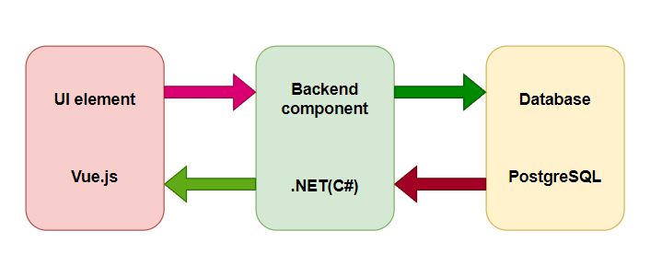

Слика 19 – Архитектура система

## 4.3 PostgreSQL

Као систем за управљање базом података, коришћена је ***PostgreSQL*** [10] база података, која пружа поузданост за чување и манипулацију подацима апликације. *PostgreSQL* [10] омогућава рад са сложеним упитима и релационим подацима, што је било кључно за имплементацију функционалности као што су претрага производа и управљање залихама. За управљање базом коришћена је ***pgAdmin*** [11] апликација, која омогућава лако управљање табелама, индексима, релацијама и подацима. Слика 20 приказује код помоћу ког се апликација повезује на базу. Наведени код истиче на ком порту би требало база података да буде подигнута, како треба да се назове креирана база и шта су креденцијали корисника који има приступ датој бази.

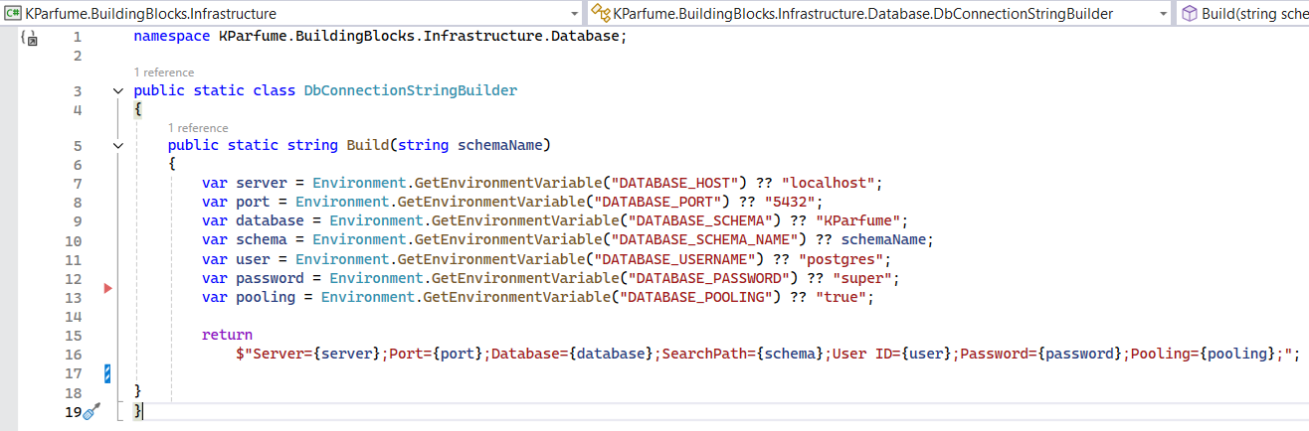

Слика 20 – Повезивање апликације са базом

Потпоглављем у ком је тема била *PostgreSQL* [10] је завршен опис имплементационих технологија предметне апликације. У наставку ће бити приказано апликативно решење, као резултат основних имплементационих концепата и раније установљених градивних модела. Истовремено, апликативни опис ће бити прожет тренутним изгледом корисничког интерфејса тематског пројекта.

# 5. Опис апликативног решења

Ово поглавље даје детаљан опис и изглед апликативног решења. Апликација је замишљена као веб апликација која комбинује савремене технологије за постизање високе перформансе и добре корисничке интеракције.

Заснована је на претходно описаној концептуалној архитектури и технологијама обрађеним у четвртом поглављу. Овај део рада фокусира се на конкретну имплементацију, у оквиру које су остварени сви дефинисани функционални захтеви. За лакше разумевање, опис апликације је структуриран по целинама. Уз сваку функционалност приложене су одговарајуће слике екрана веб апликације које илуструју начин коришћења апликације.

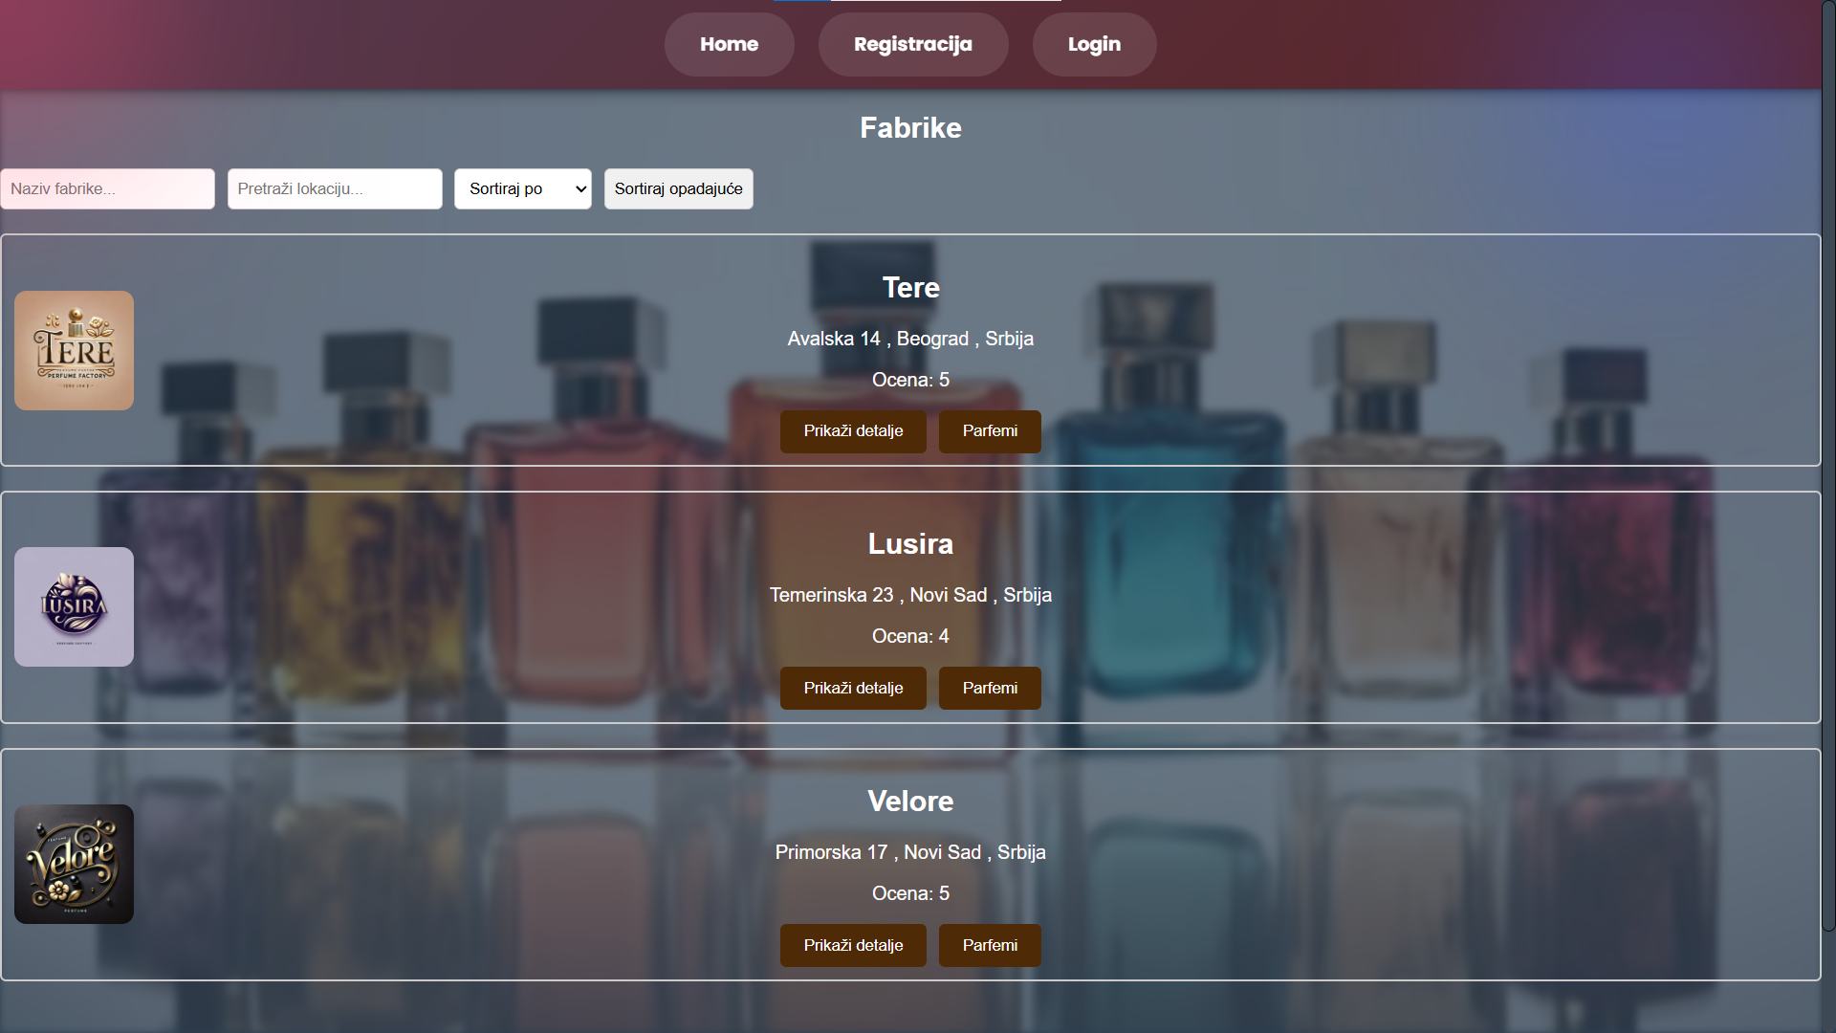

Слика 21 - Почетна страница

## 5.1 Основне корисничке функционалности

При покретању приказана је почетна страница са Слике 21. са које је омогућен приступ основним корисничким функционалностима које омогућавају лако управљање корисничким налозима и приступ систему. Ове функционалности укључују:

* **Регистрацију**: Нови корисници могу креирати налог у систему попуњавањем регистрационе форме са својим личним подацима. (Слика 22.).
* **Пријаву на систем**: Корисници који већ имају налог могу се пријавити у систем уношењем својих акредитива, чиме добијају приступ персонализованим функцијама и подацима зависно од корисничке класе (Слика 23.).
* **Измену података**: Пријављени корисници имају могућност да промене своје податке у оквиру свог профила(Слика 24).
* **Приказ свих корисника**: Администратор има преглед свих регистрованих корисника на систем(Слика 25.).
* **Одјаву са система**: Корисници се могу лако одјавити са система како би осигурали сигурност својих података и налога након завршетка сесије.

### 

Слика 22 - Регистрација на систем

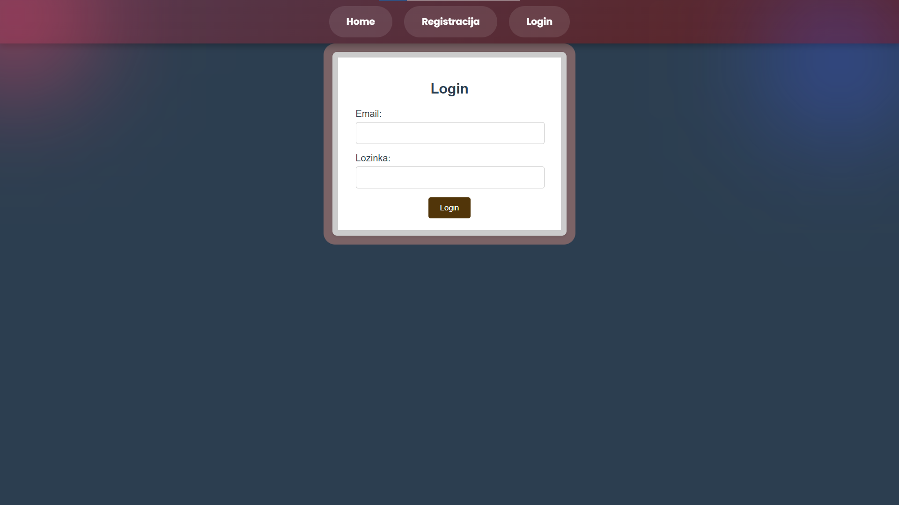

Слика 23 - Пријава на систем

### 

Слика 24 - Измена података

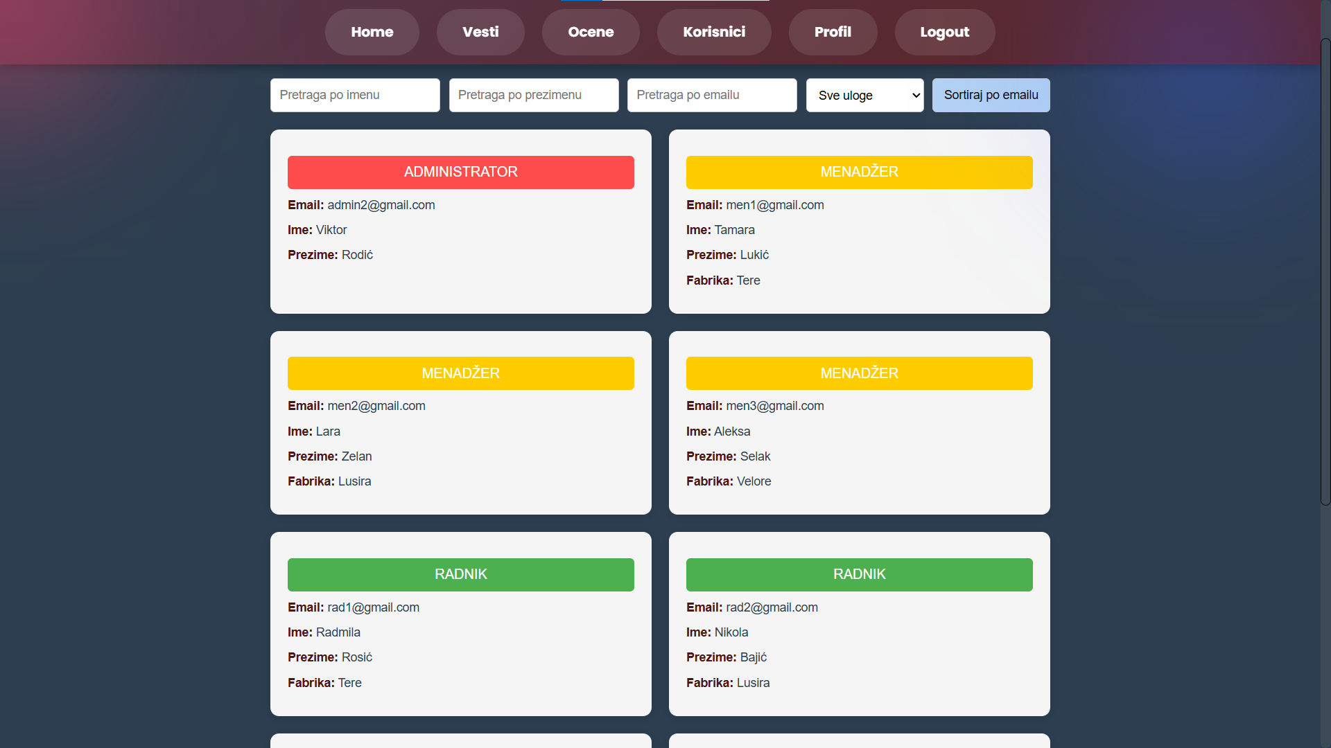

Слика 25 - Приказ свих корисника

## 5.2 Фабрика

### 5.2.1 Приказ детаља о фабрици

Омогућен је транспарентни приказ информација о свакој фабрици. Поред сваке фабрике налази се дугме за приказ детаља. Када корисник кликне на дугме, апликација учитава додатне информације о изабраној фабрици. Осим тога, приказују се сви коментари и оцене које су други корисници оставили за ту фабрику, чиме се омогућава свеобухватан увид у репутацију и квалитет услуга фабрике(Слика 26.).

## 

Слика 26. Приказ детаља о фабрици

### 5.2.2 Креирање фабрике

Приликом креирања нове фабрике, администратор попуњава форму која сакупља податке о фабрици, као и податке о менаџеру те фабрике. Након креирања, менаџер је одмах повезан са фабриком и може да се пријави на систем. Креирање фабрике је приказано на сликама 27. и 28.

### 

Слика 27. Креирање фабрике део 1

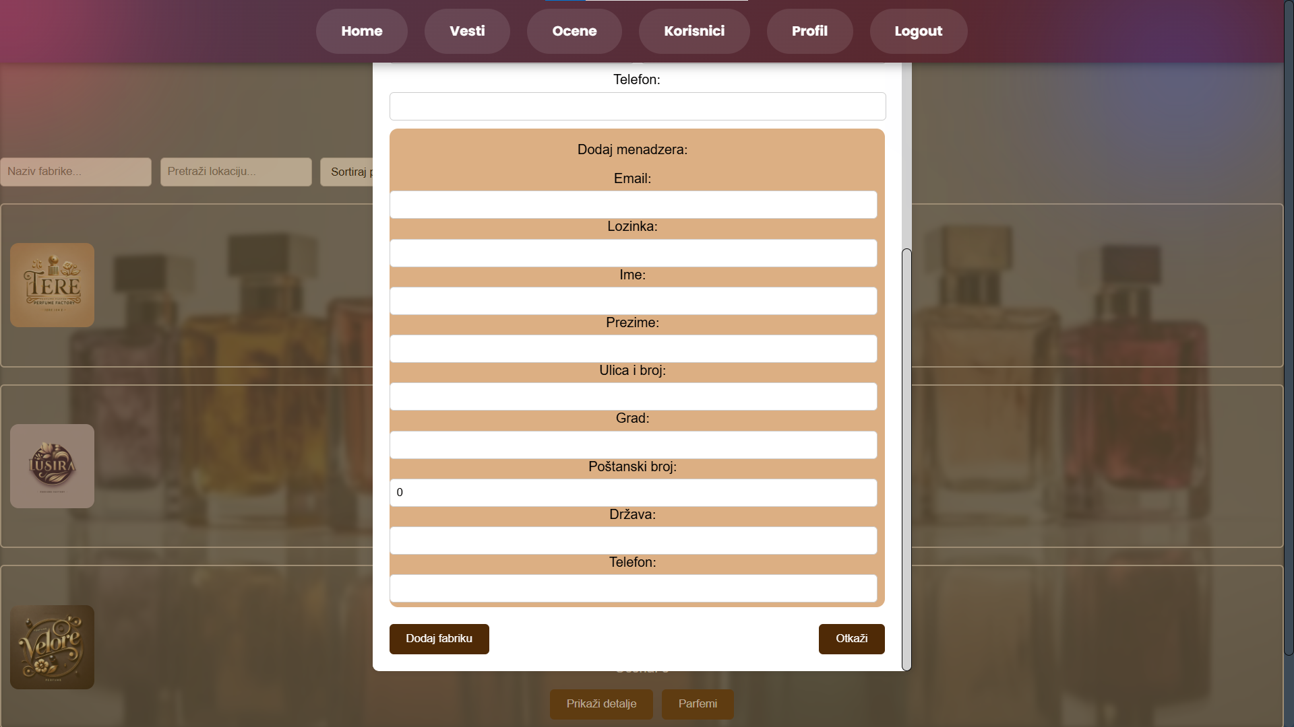

Слика 28. Креирање фабрике део 2

### 5.2.3 Креирање радника

Менаџер који је задужен за фабрику има могућност да региструје нове раднике за ту фабрику попуњавајући податке форме.

Регистровање новог радника је приказано на слици број 29.

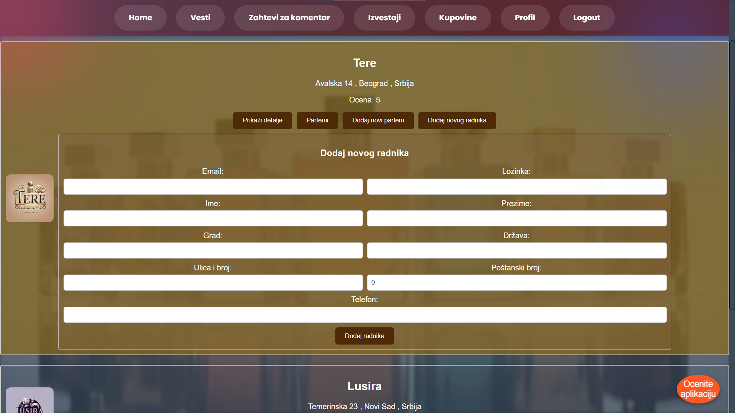

Слика 29. Креирање новог радника

## 5.3 Парфеми

### 5.3.1 Креирање парфема

Омогућава менаџеру да на једноставан начин приступа форми за унос парфема након одабира своје фабрике, где затим попуњава следеће информације: назив парфема, опис, цену, врсту парфема (цветни, цитрусни, оријентални, дрвенасти), тип (зимски, летњи, пролећни или јесењи), категорију (женски, мушки, универзални), милитраже, као и отпремање слике парфема(Слика 30.).

## 

Слика 30 - Креирање новог парфема

### 5.3.2 Измена и брисање парфема

Омогућава брзу и ефикасну измену производа. У листи парфема за одређену фабрику поред сваког парфема налазе се две опције: "Измени" и "Обриши".

Измена парфема: Када корисник кликне на дугме "Измени", учитава се форма са постојећим информацијама о парфему, укључујући назив, опис, цену, врсту, тип, категорију, милитраже и слику. Менаџер може ажурирати било коју од ових информација(Слика 31.), док радник може да ажурира само количину производа(Слика 32.). Након измена, корисник кликом на дугме "Сачувај" ажурира податке у бази и промењене информације се одмах приказују у апликацији.

Брисање парфема: Опција "Обриши" омогућава кориснику да уклони жељени парфем. Након клика на ово дугме, приказује се дијалог за потврду брисања како би се избегле случајне грешке. Након потврде, парфем се не уклања из базе података(логичко брисање), али није више видљив корисницима.

### 

Слика 31 - Измена података о парфему

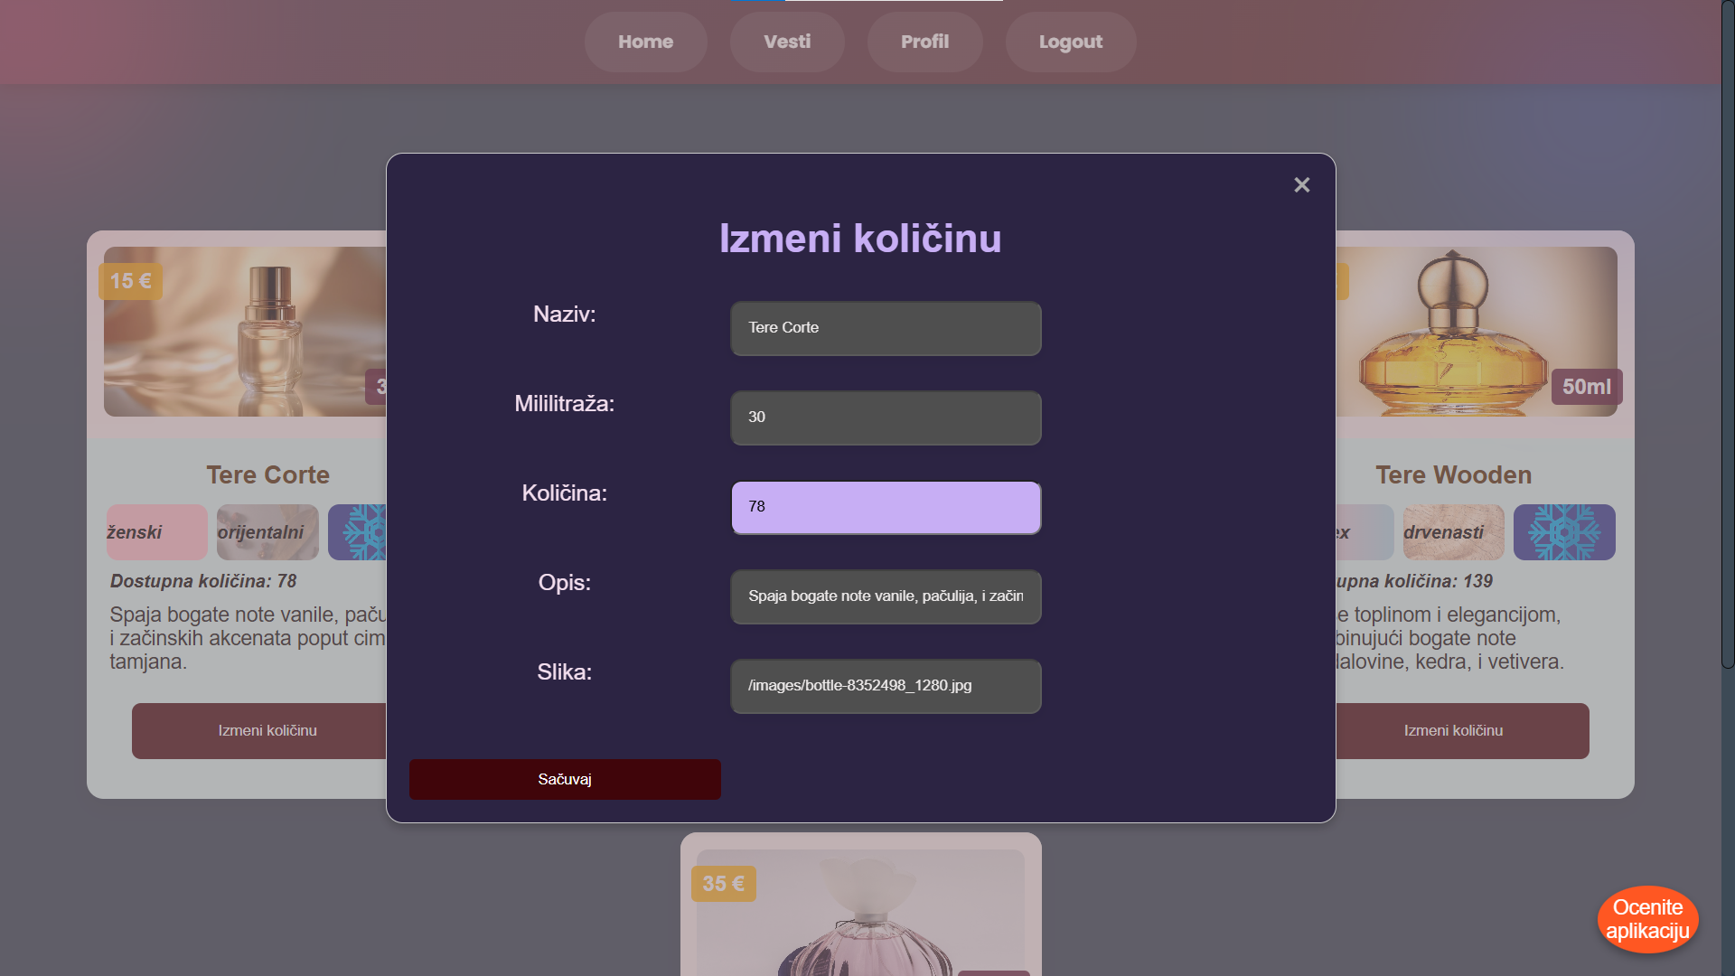

Слика 32 - Измена количине парфема

## 5.4 Фаворити

Oмогућава корисницима (купцима) да управљају својом листом омиљених парфема. Поред сваког парфема приказаног у апликацији налази се иконица у облику срца, која омогућава кориснику да дода или уклони парфем из својих фаворита(Слика 33.).

Додавање у фаворите: Када корисник кликне на празно срце поред парфема, срце ће се обојити у пуно (обојено), чиме се парфем додаје у листу фаворита.

Уклањање из фаворита: Ако корисник жели да уклони парфем из фаворита, може кликнути на пуно срце (обојено), које ће након клика постати празно.

Преглед фаворита: Корисници имају могућност да приступе посебној страници којa приказује све њихове омиљене парфеме. У овом приказу, корисник има и могућност да их директно из листе дода у корпу за куповину(Слика 34.).

### 

Слика 33 -. Додавање парфема у фаворите

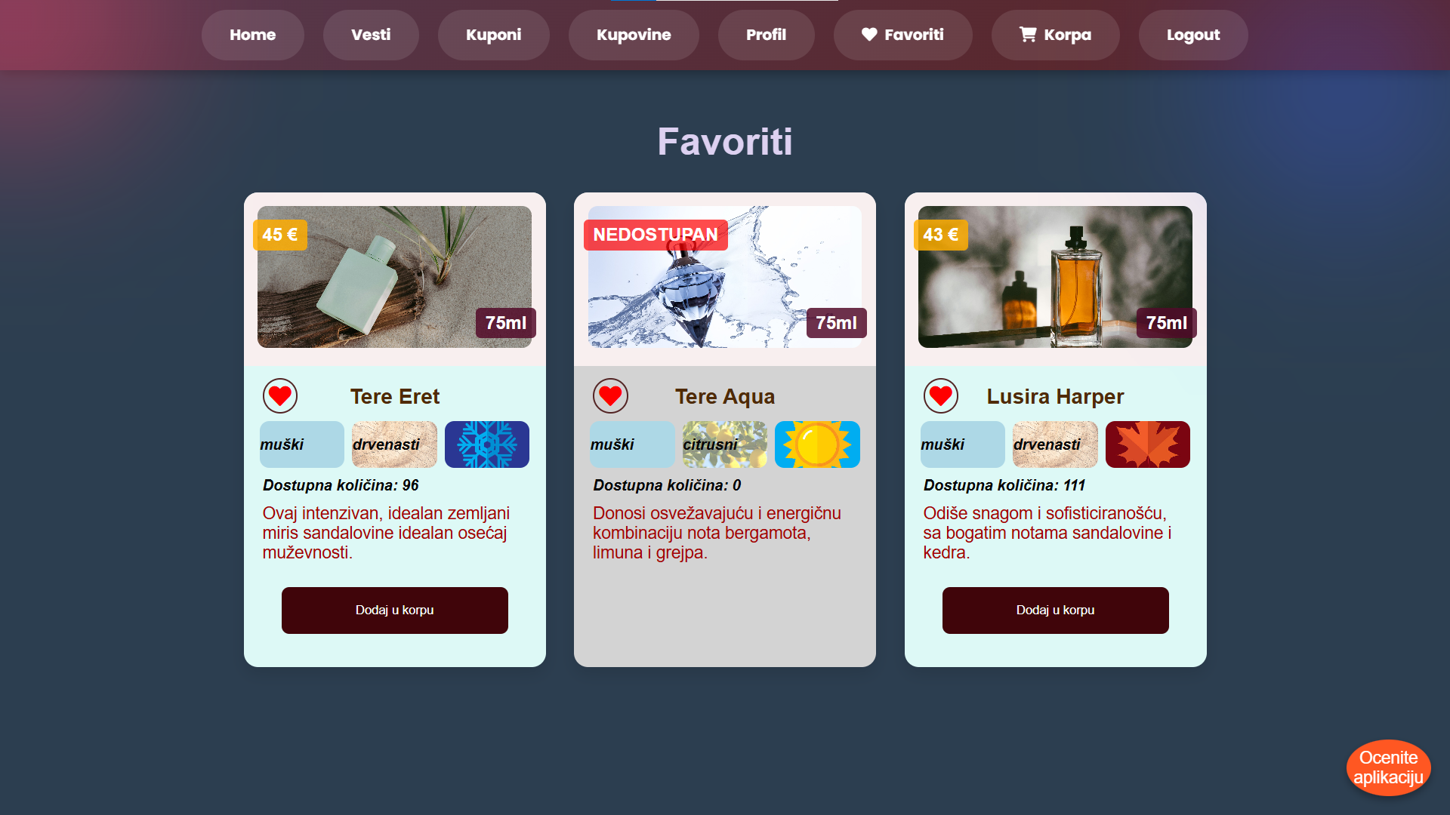

Слика 34 - Приказ фаворита

## 5.5 Купони

Омогућава купцу преглед његових купона које може да искористи приликом куповине. Приликом регистрације купац добија купон од 10% попуста на укупан износ прве куповине(Слика 35.).

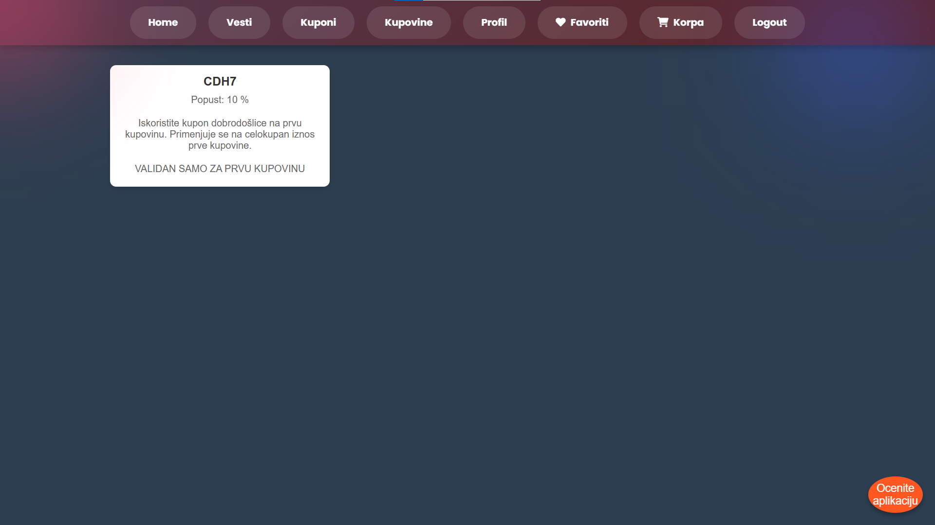Слика 35 - Приказ свих купона корисника

## 5.6 Куповина и плаћање парфема

Омогућава пријављеним клијентима да брзо и сигурно купе парфеме из више фабрика одједном. Следи опис корака и функционалности које систем подржава:

* **Корак 1: Одабир парфема и количине**
* Кклијенти могу прегледати парфеме, одабрати жељене и додати их у корпу. Купац бира количину парфема коју жели да купи(Слика 36.). Такође, може да унесе код купона, ако жели да искористи попуст.

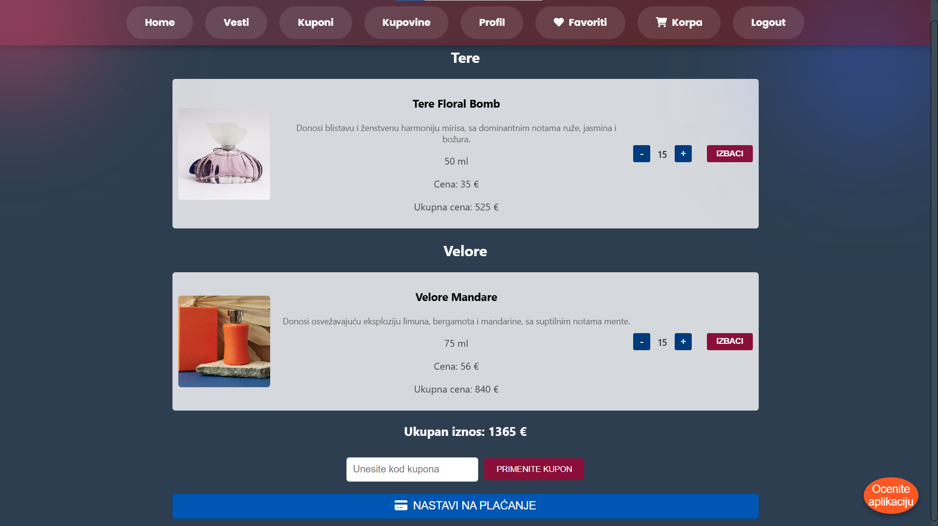

Слика 36 - Одабрани парфеми за куповину

* **Корак 2: Процес плаћања**
* Плаћање се врши путем PayPal платформе, а систем подржава и плаћање путем дебитне или кредитне картице. Пример плаћања приказан је на сликама 37. и 38.

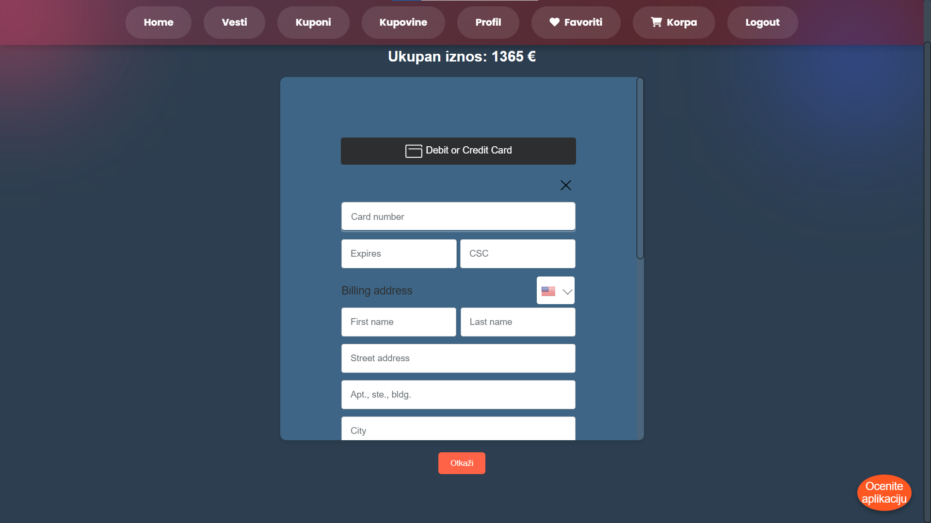

Слика 37 - Плаћање први део

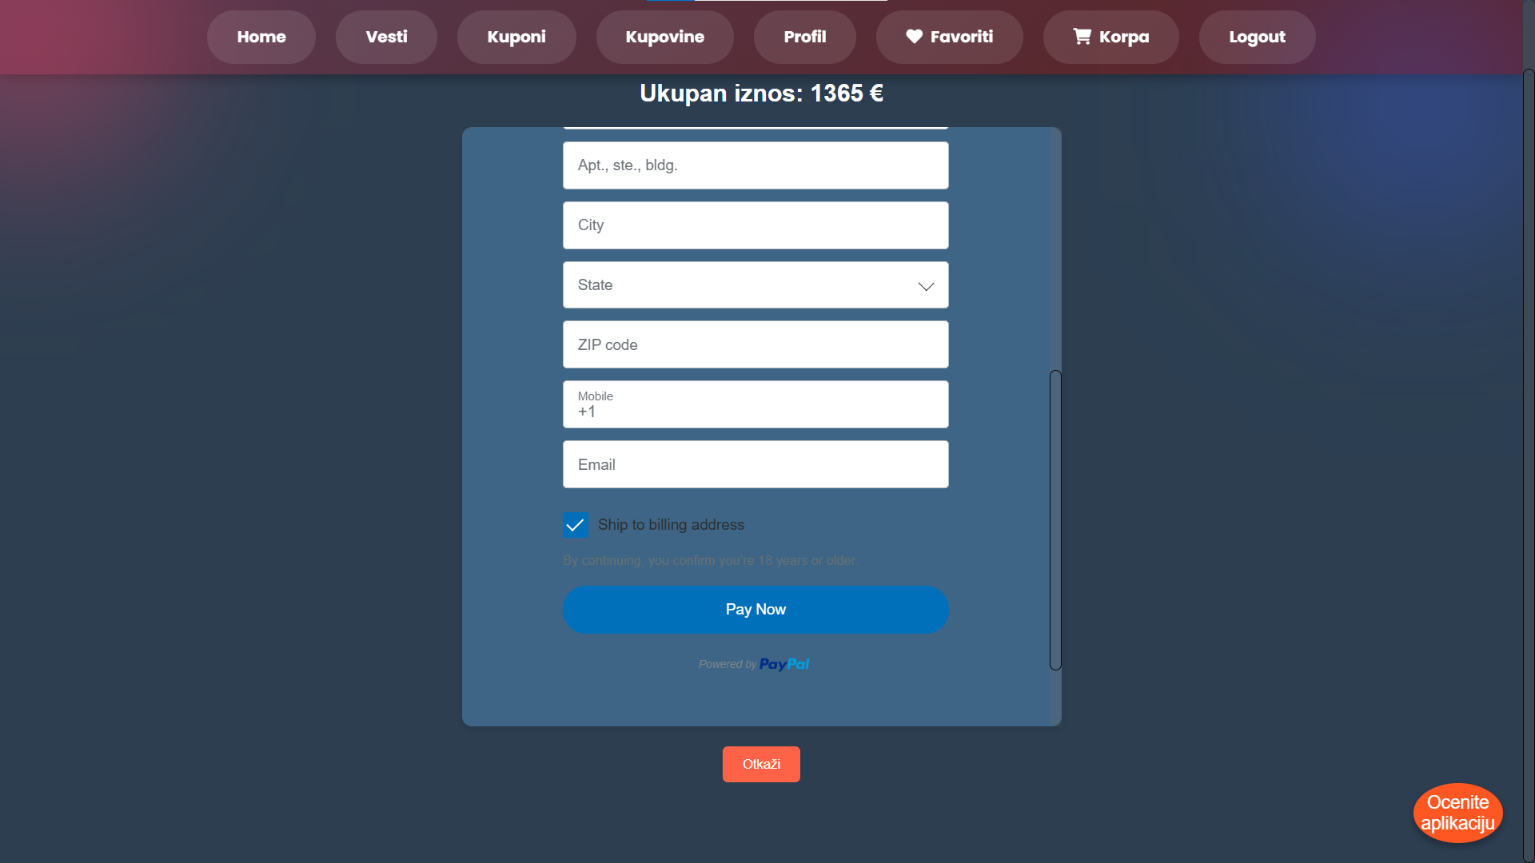

Слика 38 -Плаћање други део

### 5.6.1 Преглед куповина

Ово апликативно решење нуди свеобухватан преглед куповина. Менаџери фабрика могу видети све куповине из своје фабрике(Слика 39.), док купци имају могућност да виде све своје куповине из било које фабрике у којој су обавили куповину(Слика 40.).

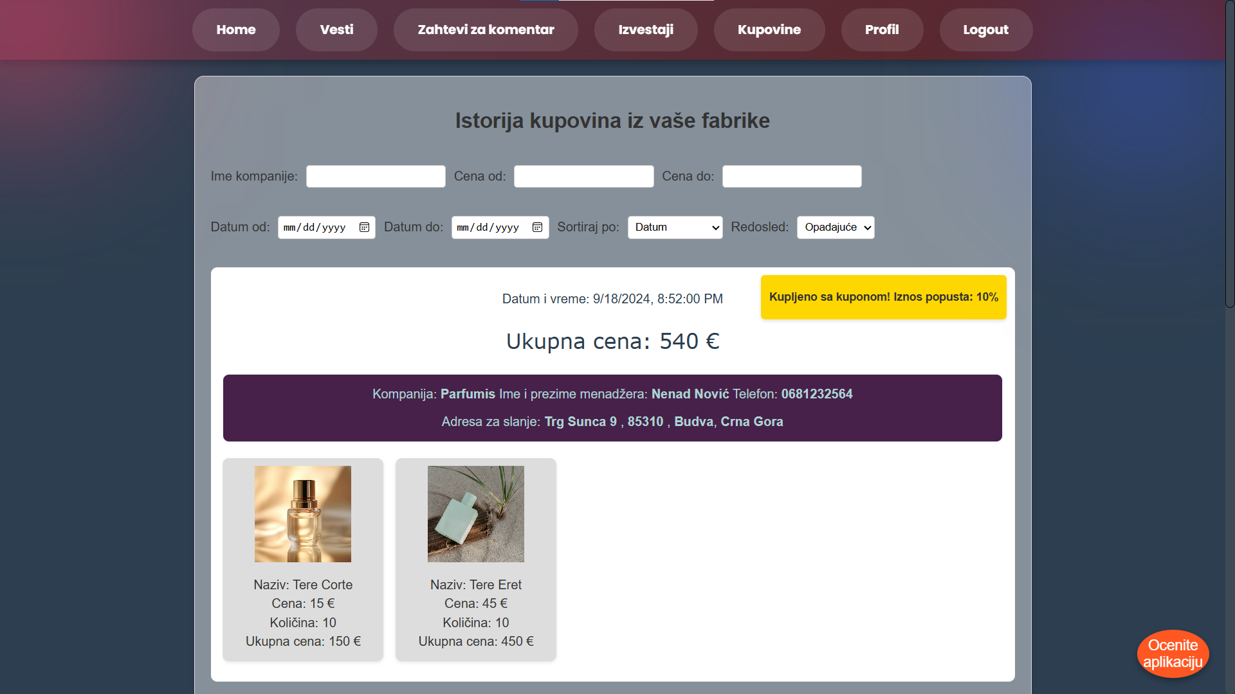

Слика 39 - Преглед куповина за фабрику

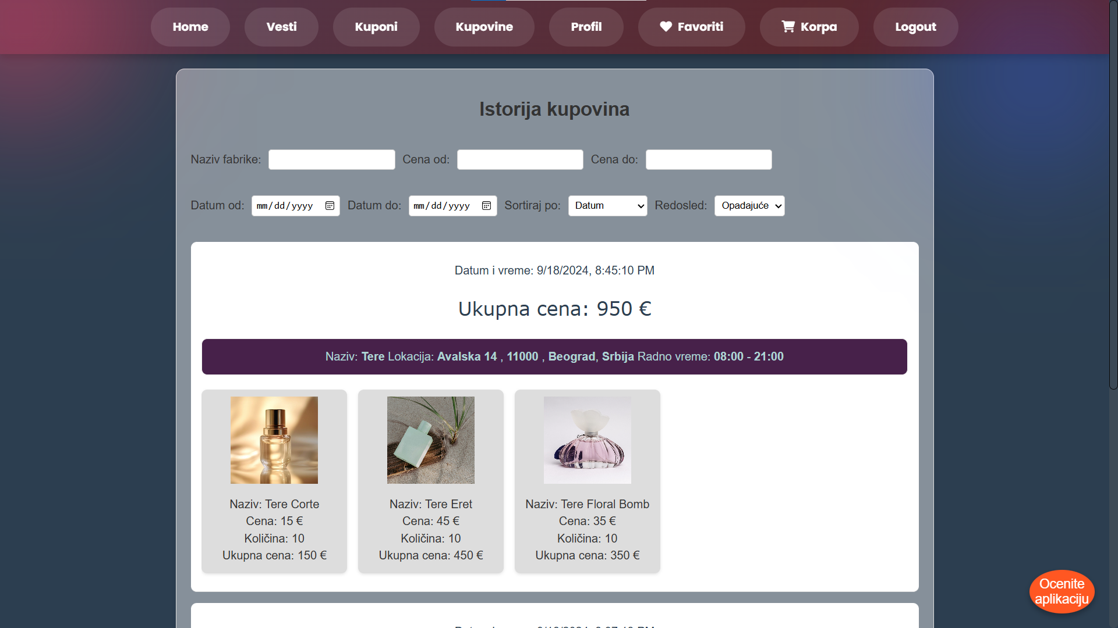

Слика 40 - Преглед куповина за корисника

## 5.7 Рецензије

Апликативно решење за рецензије фабрика у оквиру пројекта за продају парфема ће омогућити купцима да оставе рецензије и оцењују фабрике након сваке обављене куповине.

### 5.7.1 Креирање рецензије

Омогућава купцу да након обављене куповине, може оставити рецензију за фабрику одакле је купио производ и тиме исказати своје мишљење. (Слика 41.).

## 

Слика 41 - Креирање рецензије

### 5.7.2 Управљање рецензијама и приказ

Омогућава менаџеру да одлучи да ли ће неки коментар рецензије бити јавно видљив или не, у зависности од коришћених речи приликом давања коментара или њене тачности(Слика 42.). Одобрене коментаре могу да виде сви, док одбијене коментаре могу да виде само администратори и менаџери(Слика 43.).

### 

Слика 42 - Управљање рецензијама

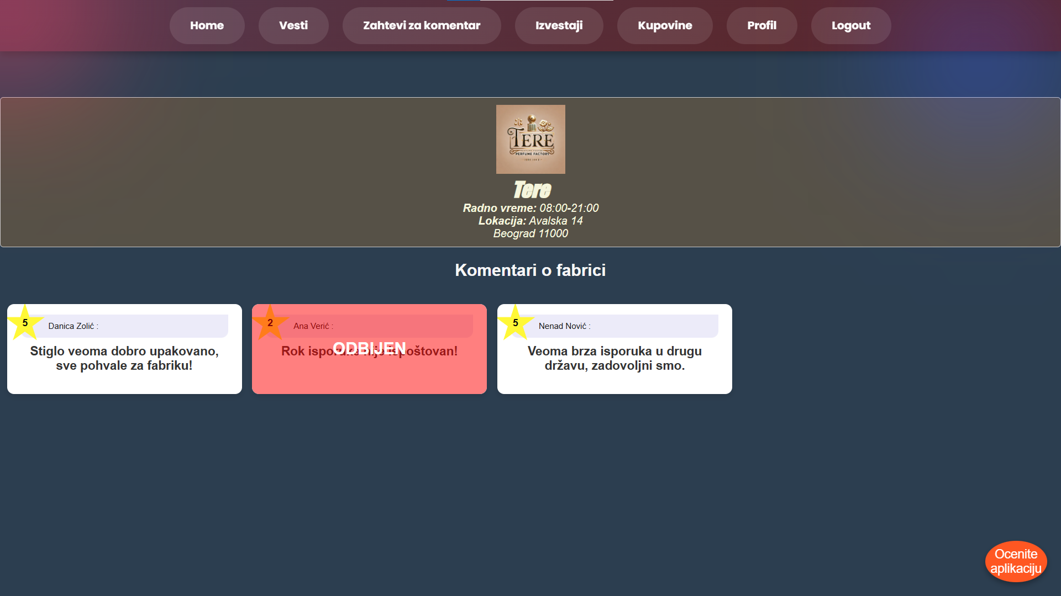

Слика 43 - Приказ свих рецензија

## 5.8 Статистика

У оквиру апликације развијен је модул за генерисање извештаја у *PDF* формату, који менаџеру омогућава да у сваком тренутку приступи и анализира податке о продаји парфема за своју фабрику. Пример извештаја приказан је на Слици 44. док је преглед свих извештаја и опција за генерисање приказан на Слици 45.

## 

*Слика 44 - Пример извештаја за продају*

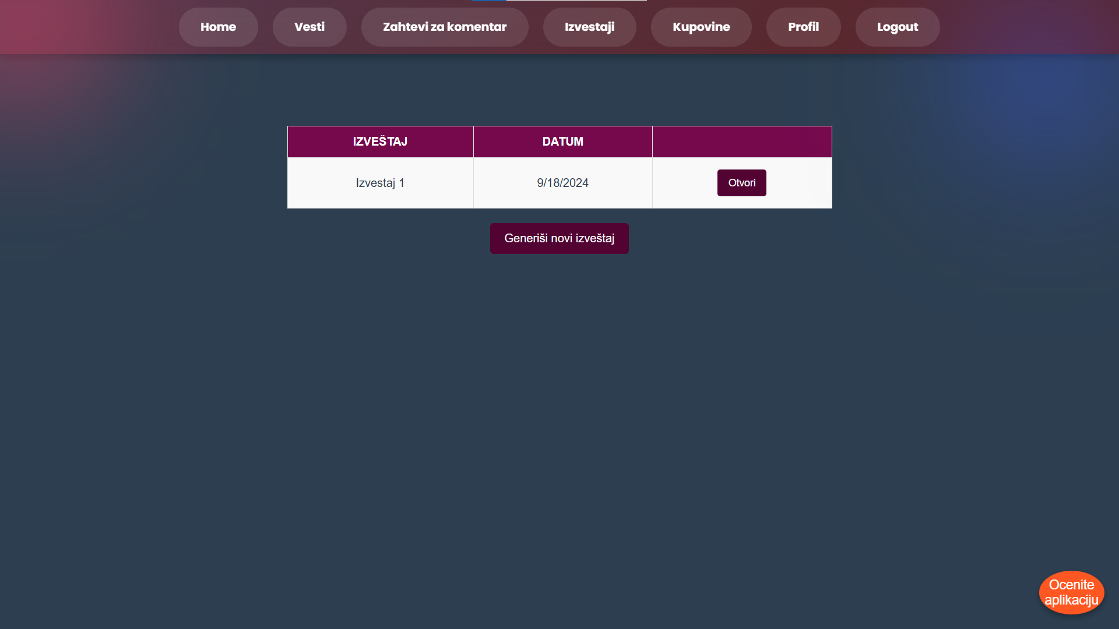

Слика 45 - Приказ свих извештаја и опције

## 5.9 Вести и коментари на вести

### 5.9.1 Приказ вести

Омогућава увид у нове информације о парфемима или тржишту, што доприноси бољем разумевању потреба купаца. Аутор вести има могућност и да је обрише(Слика 46.).

### 5.9.2 Креирање вести

Омогућава лак и брз начин да информације дођу до компанија и тиме омогућава брзо адаптирање на промене на тржишту(Слика 47.).

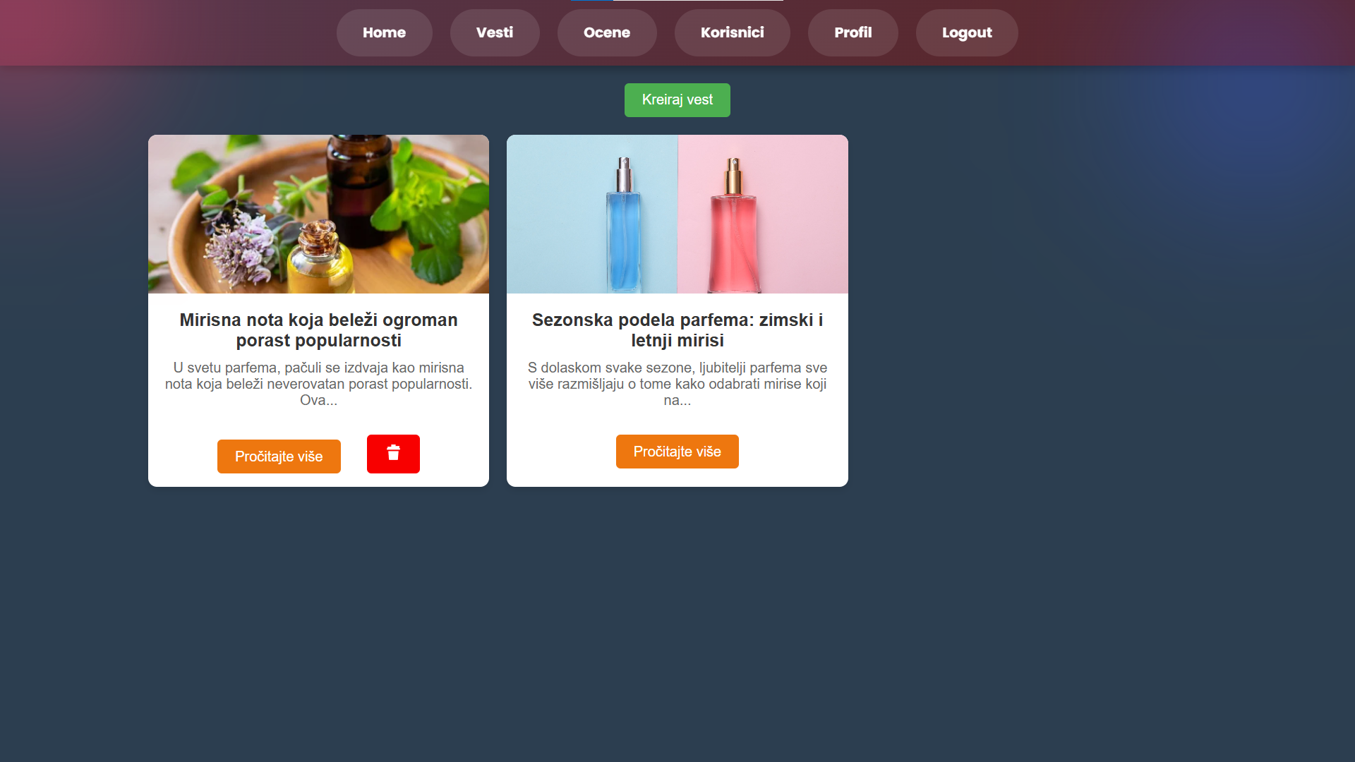

Слика 46 - Приказ свих вести

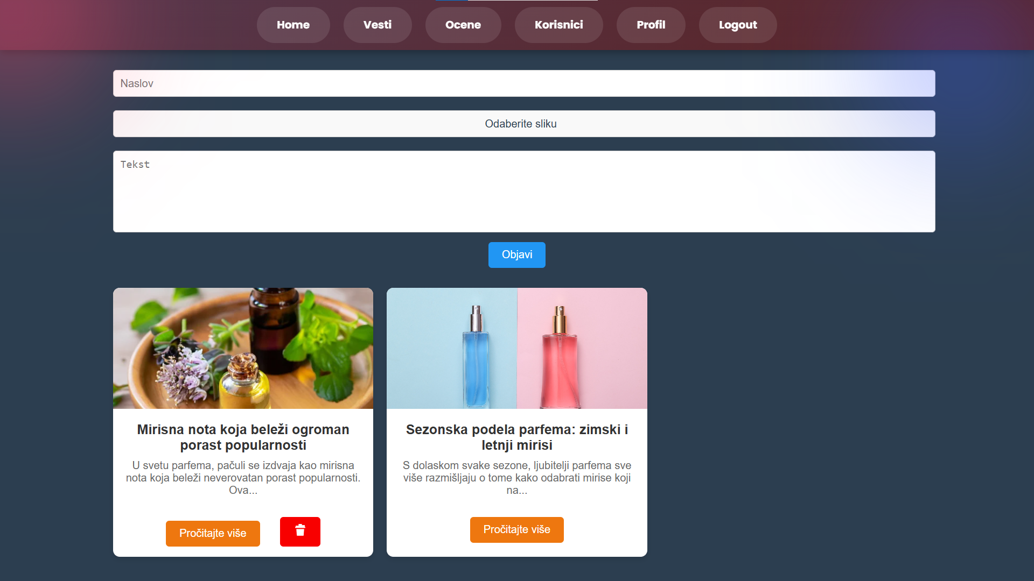

Слика 47 -. Креирање нове вести

### 5.9.3 Креирање коментара на вести

Омогућава размену мишљења и исказивање става компанија о новостима на тржишту, што доприноси бољем разумевању потреба.

### Креирање коментара на вести приказано је на Слици 48.

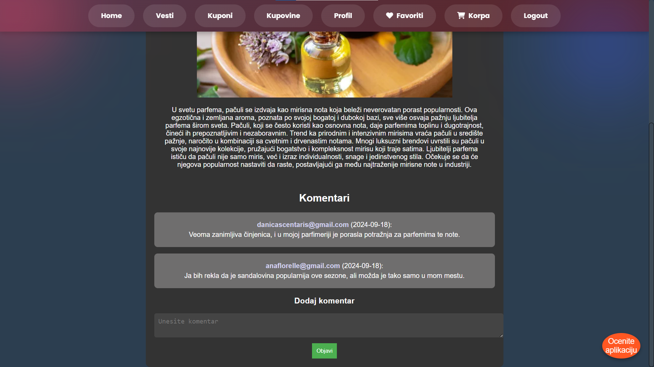

Слика 48 - Креирање коментара на вест

## 5.10 Оцењивање апликације

5.10.1 Креирање оцене

Омогућава корисницима да искажу своје импресије, незадовољство или предлоге за побољшање рада апликације. Тиме се показује важност мишљења корисника(Слика 49.).

5.10.2 Приказ оцена

Оцењивања пружају директан увид у корисничко задовољство. На основу рецензија, администратори могу идентификовати проблеме и побољшати производе или услуге(Слика 50).

### 

Слика 49 - Креирање оцене

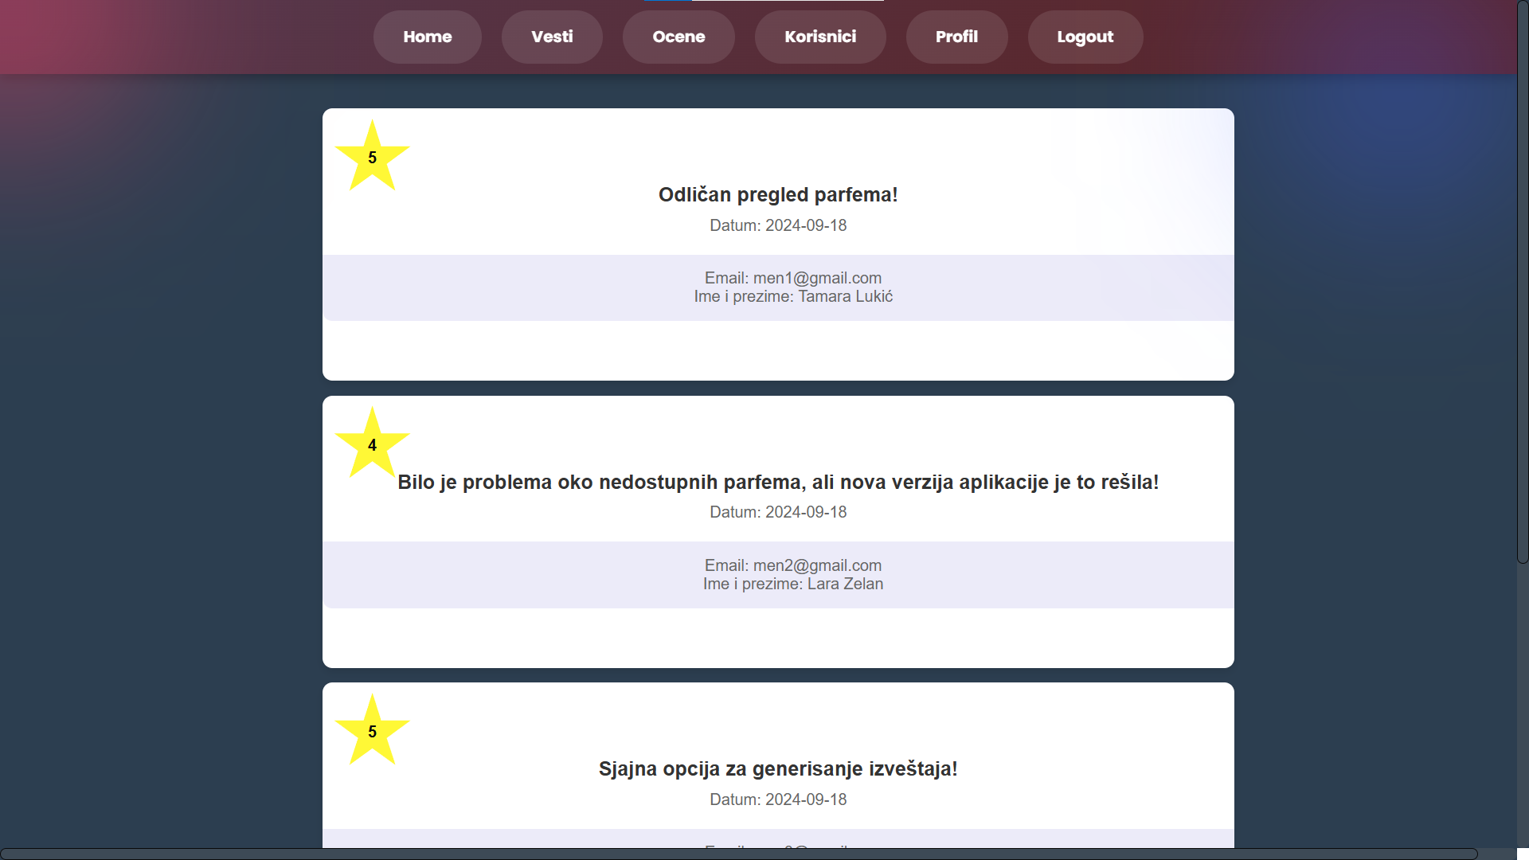

Слика 50 - Приказ свих оцена

# 6. Закључак

У овом дипломском раду је представљен систем за онлајн куповину парфема и њихово управљање. Систем пружа мноштво могућности које пружају ефикасну куповину.

Менаџерима фабрика је омогућено једноставно и брзо додавање нових и модификација постојећих парфема у фабрици, а купцима онлајн куповина парфема из више фабрика одједном чиме се смањује време утрошено на куповину из сваке фабрике појединачно, као и време за преговоре са менаџерима фабрика. Поред тога омогућено је и праћење тржишта путем нових вести и дискусија са осталим менаџерима компанија.

Ипак, постоји неколико области у којима систем може бити унапређен:

* Динамичко постављање цена за парфеме зависно од количине која се купује.
* Увођење система за праћење испорука у реалном времену.
* Могућност понављања постојеће куповине, што би знатно уштедело време купцу.
* Побољшање система плаћања, са акцентом на већу ефикасност и безбедност трансакција.
* Повећање опште безбедности апликације да би се заштитили подаци корисника и спречиле злоупотребе.

С унапређењем ових аспеката, систем би могао да достигне већи степен комплетности и функционалности, што би значајно повећало његову вредност и корисност за кориснике. Усавршавањем предложених области, могли бисмо очекивати боље корисничко искуство, већу ефикасност у раду, те опште побољшање управљања парфемима и њиховом продајом.

# Литература

**[ 1 ]** PayPal developer docs

https://developer.paypal.com/classic-home

**[ 2 ]** Oracle SQL Developer Data Modeler

<https://www.oracle.com/database/sqldeveloper/technologies/sql-data-modeler/>

**[ 3 ]** .NET 8.0

https://learn.microsoft.com/en-us/dotnet/

**[ 4 ]** ASP.NET

https://learn.microsoft.com/en-us/aspnet/core/?view=aspnetcore-8.0

**[ 5 ]** Entity Framework Core

https://www.learnentityframeworkcore.com/

**[ 6 ]** AutoMapper

https://docs.automapper.org/en/stable/

**[ 7 ]** Vue.js

https://vuejs.org/guide/introduction

**[ 8 ]** Vuex

https://vuex.vuejs.org/

**[ 9 ]** Axios

https://axios-http.com/docs/intro

**[ 10 ]** PostgreSQL

https://www.postgresql.org/docs/

**[ 11 ]** PgAdmin

<https://www.pgadmin.org/docs/>

**[ 12 ]** Visual Studio

https://code.visualstudio.com/docs

**[ 13 ]** Visual Studio Code

<https://code.visualstudio.com/docs>

**[ 14 ]** C#

https://www.w3schools.com/cs/index.php

# 

# Биографија

### *Катарина Перовић* рођена је 25. марта 2001. године у Новом Саду. Завршила је основну школу „Прва војвођанска бригада“ као добитник Вукове дипломе. Након тога, уписује Гимназију „Светозар Марковић“ у Новом Саду, општи смер, и завршава је са одличним успехом. Школске 2020/2021. године уписала је Факултет техничких наука у Новом Саду, смер Рачунарство и аутоматика. У трећој години се усмерава на Примењене рачунарске науке, а у четвртој години бира усмерење Електронско пословање. Положила је све испите прописане планом и програмом.